Федеральное государственное бюджетное образовательное учреждение высшего образования «Рязанский государственный медицинский университет имени академика И.П. Павлова» Министерства здравоохранения Российской Федерации

О.М. Урясьев, Л.В. Твердова

ДИАГНОСТИКА И ЛЕЧЕНИЕ СТЕНОКАРДИИ
Методические рекомендации для ординаторов-терапевтов

Рязань
2016 год
Стенокардия - клинический синдром, проявляющийся чувством стеснения или болью в грудной клетке сжимающего, давящего характера, которая локализуется чаще всего за грудиной и может иррадиировать в левую руку, шею, нижнюю челюсть, эпигастрий. Боль провоцируется физической нагрузкой, выходом на холод, обильным приемом пищи, эмоциональным стрессом, проходит в покое, устраняется приемом нитроглицерина в течение нескольких секунд или минут.
Чаще всего стенокардия является проявлением ишемической болезни сердца (ИБС), т. е. связана с атеросклеротическим поражением коронарных сосудов, однако может наблюдаться и при других заболеваниях - гипертрофической кардиомиопатии, аортальных пороках сердца, системных васкулитах и др. В данном случае речь пойдет о стенокардии как клинической форме ИБС. Как известно, именно ИБС является главной причиной смерти в экономически развитых странах. Смертность от болезней сердечно-сосудистой системы в России составляет более 50% смертности от всех причин, из них около половины приходится на ИБС. В большинстве развитых стран мира в течение последних десятилетий отмечается устойчивое снижение смертности от ИБС, между тем как в России до последнего времени этот показатель неуклонно повышался, и лишь сейчас наметилась тенденция к некоторому его снижению. Стенокардия напряжения служит первым симптомом ИБС у мужчин в 40,7%, а у женщин - в 56,5% случаев. Смертность больных стабильной стенокардией составляет около 2% в год, у 2-3% больных ежегодно возникает нефатальный инфаркт миокарда. Больные стабильной стенокардией умирают от ИБС в 2 раза чаще, чем лица, не имеющие этого заболевания. Следует признать, что в нашей стране значительную часть больных стенокардией составляют пациенты с высокими функциональными классами заболевания. Более трех четвертей больных в России получают комбинированную терапию антиангинальными средствами, при этом у 63% из них сохраняется более 5 приступов стенокардии в неделю. При этом крайне редко используются хирургические методы лечения стенокардии.
Факторы риска.
Риск развития атеросклероза как патоанатомического субстрата стабильной стенокардии существенно увеличивается при наличии таких факторов риска, как мужской пол, возраст, дислипопротеинемия, артериальная гипертензия, табакокурение, сахарный диабет, повышенная частота сердечных сокращений, нарушения в системе гемостаза, низкая физическая активность, избыточная масса тела, злоупотребление алкоголем.
Большинство из факторов риска связаны с образом жизни, один из важнейших компонентов которого – питание. Влияние питания на развитие атеросклероза многообразно: изменение липидного спектра крови, влияние на процессы тромбообразования, сосудистую стенку и т.д.
Значение повышенного артериального давления как фактора риска сердечно-сосудистых осложнений доказано, особенно у больных стабильной стенокардией, многочисленными исследованиями. Большинство работ убедительно показали, что путем активной диагностики и регулярного лечения артериальной гипертензии можно существенно снизить риск развития сердечно-сосудистых осложнений.
Между повышенным содержанием в плазме крови общего холестерина, холестерина липопротеинов низкой плотности и риском развития атеросклероза существует четкая положительная связь, тогда как с показателями концентрации холестерина липопротеинов высокой плотности выявлена обратная связь, т.е. высокий его показатель можно рассматривать как фактор антириска. Коррекцию дислипопротеинемии у больных стенокардией следует проводить даже при небольших нарушениях в липидном спектре крови.
Связь курения с развитием и прогрессированием атеросклероза хорошо известна. Курение отличается высокой распространенностью среди российских мужчин (60%), наблюдают быстрый рост доли курильщиков среди женщин - 20%.
Сахарный диабет повышает риск развития и прогрессирования атеросклероза, причем у женщин в большей степени, чем у мужчин.
Ожирение часто сочетается с повышением риска развития артериальной гипертензии, гиперлипопротеинемии, сахарного диабета, подагры и стабильной стенокардии. Особенно неблагоприятно влияет ожирение по андроидному типу, когда жир откладывается в области живота (абдоминальное ожирение).
При гиподинамии ИБС встречается в 2 раза чаще, чем у физически активных лиц.
Семейный анамнез сердечно-сосудистых заболеваний, развившихся по мужской линии до 55 лет, по женской до 65 лет у родственников первой линии (родители, родные братья и сестры), относится к факторам риска заболевания.
У женщин развитию коронарной недостаточности и стабильной стенокардии могут способствовать менопауза, в том числе преждевременная, прием контрацептивных гормональных препаратов.
Врачу часто приходится иметь дело с пациентами, у которых присутствуют два и более фактора риска одновременно. Поэтому, даже если каждый из факторов риска будет выражен умеренно, риск развития сердечно-сосудистых заболеваний может быть высоким из-за сочетанного влияния факторов риска. В связи с этим, оценивая риск развития сердечно-сосудистых заболеваний, следует учитывать все имеющиеся основные факторы риска по суммарному риску и сопутствующим состояниям.
Патогенез стенокардии.
У абсолютного большинства больных стенокардией обнаруживается атеросклероз коронарных артерий. Примечательно, что сужение просвета артерии до 50% обычно протекает бессимптомно, гемодинамически значимым считается обструктивное поражение, достигающее 75%, а для главного ствола левой коронарной артерии значимо сужение на 50%. И хотя значительное число случаев инфаркта миокарда и даже внезапной смерти наблюдается у лиц, изначально не имеющих гемодинамически значимого атеросклеротического поражения, именно тяжесть коронарной обструкции является наиболее важным фактором, определяющим клиническую картину и прогноз у пациентов со стенокардией.
В основе стабильной стенокардии напряжения лежит недостаточное кровоснабжение миокарда из-за поражения одной или нескольких коронарных артерий (фиксированная коронарная обструкция). При этом в покое перфузия миокарда может быть вполне достаточной, а ишемия развивается лишь при возрастании работы сердца, когда возникает несоответствие между потребностью миокарда в кислороде и его доставкой из-за неспособности атеросклеротически измененного участка коронарной артерии к адекватной вазодилатации, что отражает снижение коронарного резерва. Коронарный резерв представляет собой способность коронарного русла увеличивать кровоток за счет максимальной вазодилатации. С увеличением степени обструкции и числа пораженных артерий происходит снижение порога появления ишемии миокарда. В определенной мере симптоматика смягчается при достаточном развитии коллатеральных сосудов, стимулируемом повторными эпизодами ишемии. Следует иметь в виду, что не существует жесткого параллелизма между выраженностью коронарной обструкции и тяжестью клинических проявлений стенокардии, особенно у больных, перенесших инфаркт миокарда.
У больных стенокардией напряжения признаки ишемии миокарда возникают при достижении определенного (порогового) уровня физической нагрузки, который при стабильном течении заболевания достаточно постоянен. Провоцируют стенокардию факторы, увеличивающие потребность миокарда в кислороде. Главные среди них - это частота сердечных сокращений, систолическое артериальное давление (постнагрузка), сократимость миокарда и степень напряжения стенок левого желудочка в диастолу, которая зависит от венозного возврата (преднагрузка).
Все основные механизмы патогенеза стенокардии могут быть объектом воздействий в процессе лечения больного. Чаще всего у нелеченных больных с ИБС отмечается тахикардия. При увеличении частоты сокращений сердца не только возрастает потребление миокардом кислорода, но и за счет укорочения диастолы уменьшается коронарный кровоток. Поэтому медикаментозная коррекция тахикардии как важная часть фармакотерапии ИБС направлена как на снижение потребности миокарда в кислороде, так и на увеличение его кровоснабжения.
Развитие атеросклероза: 1 – нормальная коронарная артерия; 2 – начальная стадия атеросклероза (симптомов может не быть); 3 – закрытие коронарного сосуда на 75 % (стенокардия); 4 – тромбоз сосуда (кровоток полностью прекращен; инфаркт).
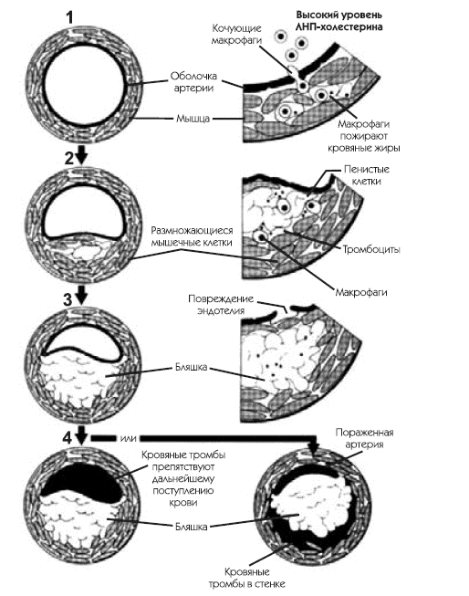

В патогенезе стенокардии покоя следует различать два различных механизма. В том случае, если приступ развивается при эмоциональном напряжении, в его основе лежит повышение артериального давления и частоты сердечных сокращений, а также усиление сократимости миокарда под влиянием катехоламинов. Развитию приступов в ночное время (стенокардия decubitus) способствует увеличение возврата венозной крови в горизонтальном положении, что приводит к повышению конечного диастолического объема и давления в левом желудочке. В обоих случаях приступы возникают из-за повышения потребности в кислороде при сниженном коронарном резерве и, по сути, не отличаются от стенокардии напряжения. Другой причиной приступов в покое (спонтанных приступов) является снижение коронарной перфузии без повышения потребности миокарда в кислороде. Транзиторное ухудшение коронарного кровотока в этом случае происходит в результате динамической коронарной обструкции, включающей локальный спазм коронарной артерии, повышение ее тонуса или формирование нестойких тромбоцитарных агрегатов. Как правило, динамическая обструкция развивается в месте локализации атеросклеротической бляшки, но может наблюдаться и в практически неизмененных сосудах, являясь проявлением эндотелиальной дисфункции. В этом случае спазм может иметь генерализованный характер. Степень сужения может быть раз личной - от минимальных изменений просвета до полного прекращения кровотока в месте сужения коронарной артерии с развитием трансмуральной ишемии (стенокардия Принцметала). У одного и того же больного одновременно могут возникать приступы стенокардии, обусловленные как фиксированной, так и динамической коронарной обструкцией. Появление признаков динамической обструкции чаще всего свидетельствует о нестабильности атеросклеротической бляшки и представляет угрозу в отношении развития коронарных осложнений. Между тем, у некоторых пациентов элементы динамической обструкции выявляются и при стабильном течении заболевания, проявляясь колебанием толерантности к физическим нагрузкам, кратковременными спонтанными приступами, «феноменом прохождения через боль», когда приступ, индуцированный нагрузкой, проходит самостоятельно при ее продолжении. Эти особенности клиники стенокардии могут сохраняться при стабильном течении заболевания в течение длительного времени без каких-либо неблагоприятных последствий. Другое дело, если динамическая обструкция развивается на фоне дестабилизации атеросклеротической бляшки. Чаще всего дестабилизируются мягкие бляшки с жидким липидным ядром, имеющие тонкую покрышку с небольшим количеством соединительнотканных элементов и зачастую не вызывающие значительного сужения просвета артерии. Быстрый рост липидного ядра, локальное воспаление, высокая концентрация провоспалительных цитокинов и металлопротеиназ в области бляшки определяют высокую вероятность ее дестабилизации, для которой характерно образование эрозий и разрывов покрышки, приводящих к контакту содержимого атеромы с кровью и, как следствие, к тромбообразованию в просвете коронарной артерии вплоть до ее полной закупорки. Клинически эти процессы проявляются возникновением острого коронарного синдрома или внезапной смертью больного. При сохранении целостности покрышки со временем увеличивается ее соединительнотканная основа, происходит отложение кальция, уменьшается объем бляшки, что может даже приводить к увеличению кровотока в пораженной артерии. Между тем, постепенно степень обструкции нарастает, в процесс вовлекаются новые сосуды и появляются клинические проявления, ассоциированные с новой симптом-связанной артерией.
В последние годы в патогенезе стенокардии большое значение придается нарушению функции эндотелия. Эндотелий участвует в формировании тонуса коронарных артерий за счет способности под воздействием механических и химических стимулов секретировать вазоактивные вещества. Прежде всего, это вазодилататоры, такие как эндотелиальный релаксирующий фактор (оксид азота), эндотелиальный гиперполяризующий фактор, большинство простагландинов. Эндотелий секретирует и сосудосуживающие агенты (эндотелин, тромбоксан А2). Особое значение имеет механочувствительность эндотелия, выражающаяся в способности эндотелия секретировать вазодилататоры при увеличении напряжения сдвига на его поверхности. При атеросклеротическом поражении коронарных артерий дистальнее места сужения перфузионное давление и, соответственно, напряжение сдвига значительно снижается, поэтому в ответ на физическую нагрузку в этом участке с локальной эндотелиальной дисфункцией не происходит адекватной вазодилатации.
Следует отметить, что и коронароспазм, и извращенные реакции эндотелия наблюдаются чаще всего у больных с выраженным коронарным атеросклерозом. Тем не менее, существует форма стенокардии, патогенез которой связан, в основном, с дисфункцией эндотелия. Это так называемый коронарный синдром X, для которого характерны типичные ангинозные боли с объективными признаками ишемии при проведении стресс-тестов и отсутствие признаков патологии коронарных артерий на ангиограммах. У большей части больных с синдромом X в ответ на внутрикоронарное введение ацетилхолина, вызывающего у здоровых людей вазодилатацию, возникает спазм коронарных артерий и приступ стенокардии. Причины эндотелиальной дисфункции при синдроме X неизвестны, хотя установлено, что в его происхождении имеют значение курение и дефицит эстрогенов.

Классификация и клиническая картина стенокардии.
Выделяют следующие клинические формы стенокардии:
1. Стенокардия напряжения:
1.1. Впервые возникшая стенокардия напряжения.
1.2. Стабильная стенокардия напряжения
(с указанием функционального класса от I до IV).
1.3. Прогрессирующая стенокардия напряжения (нестабильная).
2. Спонтанная (вариантная, «особая») стенокардия.
Из числа больных стенокардией важно выделить пациентов с острым коронарным синдромом, который включает следующие состояния:
• затяжной (более 15 минут) ангинозный приступ в покое;
• впервые возникшая (в предшествующие 28-30 дней) тяжелая стенокардия (не менее III ФК);
• дестабилизация стабильной стенокардии с утяжелением более чем на один функциональный класс и появлением критериев стенокардии напряжения как минимум III ФК и/или появлением приступов стенокардии в покое.
Такие пациенты нуждаются в срочной госпитализации и проведении активного лечения, направленного на предотвращение инфаркта миокарда и внезапной смерти.
Классическая стенокардия напряжения («грудная жаба») у большинства пациентов проявляется болью в грудной клетке сжимающего, давящего характера, которая чаще всего локализуется за грудиной и может иррадиировать в левую руку, шею, нижнюю челюсть, эпигастральную область, межлопаточную область. В некоторых случаях боли возникают лишь в местах иррадиации. Стенокардия напряжения провоцируется физической нагрузкой, выходом на холод, эмоциональным стрессом, приемом пищи и другими факторами, повышающими потребность миокарда в кислороде. У больных стенокардией высоких функциональных классов приступы могут возникать и в покое, особенно в горизонтальном положении. Боли проходят или существенно уменьшаются после прекращения физической нагрузки или воздействия фактора, непосредственно спровоцировавшего приступ. Характерно уменьшение или полное прекращение болей в течение 1-3 минут после приема нитроглицерина. У ряда больных стенокардия сопровождается головокружением, слабостью, одышкой, нарушениями ритма. Продолжительность болей обычно не превышает 10, редко 15 минут.
В зависимости от степени ограничения физической активности стабильную стенокардию напряжения разделяют на функциональные классы (ФК). Наиболее часто используют классификацию, предложенную Канадским кардиоваскулярным обществом.

Функциональная классификация стенокардии
Canadian Cardiovascular Society (CCS)
ФК I: «Обычная повседневная физическая активность» (ходьба или подъем по лестнице) не вызывает стенокардию. Боли возникают только при выполнении очень интенсивной, или очень быстрой, или продолжительной физической нагрузке.
ФК II: «Небольшое ограничение обычной физической активности»: стенокардия возникает при быстрой ходьбе или подъеме по лестнице, после еды или на холоде, или в ветреную погоду, или при эмоциональном напряжении, или в первые несколько часов после пробуждения; во время ходьбы на расстояние ˃200м (двух кварталов) по ровной местности или во время подъема по лестнице более чем на один пролет в обычном темпе при нормальных условиях.
ФК III: «Значительное ограничение обычной физической активности» - стенокардия возникает в результате спокойной ходьбы на расстояние от одного до двух кварталов (100-200 м) по ровной местности или при подъеме по лестнице на один пролет в обычном темпе при нормальных условиях.
ФК IV: «Невозможность выполнения какой-либо физической нагрузки без появления неприятных ощущений», или стенокардия может возникнуть в покое.
Спонтанная (вариантная) стенокардия (типа Принцметала) отличается отсутствием связи с физической нагрузкой или другими причинами повышения метаболизма миокарда. Приступы возникают в покое, чаще ночью или ранним утром. Классическим признаком спонтанной стенокардии является подъем сегмента ST на электрокардиограмме, указывающий на трансмуральную ишемию миокарда. Эти изменения регистрируются в течение 5-10 минут, иногда более продолжительно. У некоторых больных в последующем наблюдается снижение сегмента ST и изменение зубца Т. Примерно у половины больных спонтанной стенокардией во время приступа регистрируются аритмии - экстрасистолия, желудочковая тахикардия. Описаны случаи фатальных желудочковых нарушений ритма. Развитие приступа вызвано спазмом проксимального отдела крупной коронарной артерии. Иногда при спонтанном приступе выявляется снижение сегмента ST, что свидетельствует об ишемии субэндокардиальных отделов миокарда. При коронарографии нередко выявляются малоизмененные (стеноз менее 50% диаметра сосуда) или непораженные атеросклерозом коронарные артерии. Отмечено, что больные спонтанной стенокардией моложе, чем пациенты с другими клиническими формами стенокардии. Нередко они являются злостными курильщиками. В процессе болезни могут наблюдаться спонтанные ремиссии. Учитывая, что характеристики болевого синдрома при спонтанной стенокардии нетипичны, нередко возникают трудности в их однозначной интерпретации. Конечно, появление спонтанных болей у больного стенокардией напряжения не вызовет сомнения в их коронарном происхождении. Такой больной будет немедленно госпитализирован, так как соответствует критериям острого коронарного синдрома. В других случаях необходимо получить объективное подтверждение ишемического происхождения болей. С этой целью выполняется суточное мониторирование ЭКГ или проводятся функциональные тесты, позволяющие индуцировать спазм коронарных артерий. У некоторых пациентов ишемия может развиться при проведении обычного теста с физической нагрузкой, холодового теста или пробы с гипервентиляцией. Более информативные провокационные тесты с введением ацетилхолина или эргоновина, провоцирующие коронароспазм, на сегодняшний день рекомендуется проводить только в катетеризационной лаборатории под визуализирующим контролем.
Безболевая ишемия миокарда. При суточном мониторировании ЭКГ или проведении функциональных нагрузочных тестов у больных ИБС и у бессимптомных пациентов с факторами риска нередко выявляются достоверные признаки ишемии миокарда, не сопровождающиеся болями. Безболевая ишемия может быть единственным проявлением ИБС (I тип). Особенно часто этот тип безболевой ишемии встречается у пациентов с сахарным диабетом. Наиболее распространена безболевая ишемия II типа, которая выявляется у больных со стенокардией. Во многих случаях безболевые эпизоды доминируют. У больных, перенесших инфаркт миокарда, может выявляться III тип безболевой ишемии. Истинная распространенность безболевой ишемии неизвестна, поскольку она обычно выявляется при суточном ЭКГ-мониторировании или же проведении нагрузочных проб у лиц с факторами риска ишемической болезни сердца, а эти тесты проводятся не у всех. Безболевая ишемия миокарда может проявляться приступами слабости, головокружения, одышки, синкопальными состояниями, аритмиями, а при развитии безболевого инфаркта миокарда - свойственными ему проявлениями резорбционно-некротического синдрома и сократительной дисфункцией миокарда. Отсутствие болей при развитии ишемии связывают с повышением порога болевой чувствительности, наличием нейропатии, меньшим объемом ишемии и с другими, до конца не изученными причинами.

Диагностика.
Опрос и физикальное исследование.

Стенокардия - одно из немногих заболеваний, диагноз которых может быть с большой уверенностью поставлен исключительно на основании жалоб и опроса пациента, имеющего факторы риска ИБС.
Типичной стенокардией следует считать болевой синдром, отвечающий трем критериям:
1. Загрудинная локализация боли характерного качества и продолжительности.
2. Связь с физической нагрузкой или эмоциональным стрессом.
3. Прекращение или ослабление боли в покое либо после приема нитроглицерина.
Наличия всех трех признаков у пациентов с факторами риска и с высокой вероятностью заболевания достаточно для постановки диагноза без выполнения каких-либо дополнительных исследований. Стресс-тесты необходимы только для получения прогностической информации. В том случае, если присутствуют два из вышеперечисленных признаков, клинически может быть заподозрена атипичная стенокардия. Для уточнения диагноза целесообразно проведение исследований, позволяющих выявить объективные признаки ишемии миокарда. Если больной описывает лишь один из признаков, либо его ощущения не соответствуют ни одному из них, это определяется как кардиалгия или боль неишемического характера. При этом ишемическая болезнь сердца не исключается, так как у пациентов с множественными факторами риска, особенно с сахарным диабетом, может быть выявлена безболевая ишемия миокарда.
При обследовании следует обратить внимание на выявление факторов, которые усугубляют клинические проявления стенокардии и могут существенно влиять на врачебную тактику. Повышают потребление кислорода артериальная гипертензия, тахикардия, гипертермия, гипертиреоз, интоксикация симпатомиметиками, кокаином и др. Снижают поступление кислорода анемия, острые и хронические легочные заболевания, синдром ночного апноэ, гиперкоагуляция, полицитемия, тромбоцитоз. При аортальном стенозе и гипертрофической кардиомиопатии нарушается как доставка, так и потребление кислорода.
В процессе физикального обследования могут выявляться признаки нарушения липидного обмена - ксантомы, ксантелазмы, «старческая дуга» роговицы, а также шумы при аускультации крупных артерий, снижение пульсации на пальпируемых артериях. При аускультации сердца могут выслушиваться 3-й и 4-й экстратоны как проявление сократительной дисфункции, шум митральной регургитации при наличии ишемической дисфункции папиллярных мышц. У пациентов с инфарктом миокарда в анамнезе может определяться патологическая прекардиальная пульсация как проявление аневризмы левого желудочка. Следует активно выявлять возможные проявления застойной сердечной недостаточности - акроцианоз, одышку, хрипы в легких, гепатомегалию, выпот в полости, периферические отеки и т.д.
Лабораторная диагностика.
Всем больным стенокардией следует выполнить клинический анализ крови. В случае выявления анемии необходимы дополнительные исследования для выявления ее причины и адекватного лечения. Недооценка роли анемии в генезе ишемии у больных стенокардией высоких функциональных классов может быть причиной резистентности к проводимой антиангинальной терапии. Обязательно проведение исследования на содержание глюкозы плазмы крови натощак, и при выявлении признаков нарушения углеводного обмена может потребоваться выполнение глюкозо-толерантного теста. Исследование липидного обмена с определением общего холестерина (ХС), ХС ЛПНП, ЛПВП, триглицеридов сочетается с анализом уровня АЛТ и КФК, так как в процессе гиполипидемической терапии эти параметры необходимо контролировать. Дислипопротеинемия, нарушение соотношения основных классов липидов в плазме, - ведущий фактор риска развития атеросклероза. При очень высоком содержании холестерина ИБ,С развивается и у молодых людей, даже если отсутствуют другие факторы риска. Гипретриглицеридемия – также значимый предиктор осложнений атеросклероза.
Липидные параметры | Ммоль/л | Мг/дл
ОХС | ˂5,0 | ˂190
ХС ЛНП | ˂3,0 | ˂115
ХС ЛВП | ˃1,0(муж), ˃1,2 (жен) | ˃40(муж), ˃46 (жен)
ТГ | ˂1,7 | ˂150

Наличие сопутствующей патологии может потребовать дополнительных лабораторных тестов.
Электрокардиография.
ЭКГ, снятая вне болей, чаще не выявляет специфических изменений, характерных для ИБС. У 60-70% больных с недавно возникшей стенокардией ЭКГ оказывается нормальной. При регистрации ЭКГ во время ишемического эпизода динамические изменения конечной части желудочкового комплекса - сегмента SТ и зубца Т обычно являются объективными признаками ишемии. Интерпретация стабильных изменений SТ на ЭКГ покоя должна проводиться с осторожностью. С одной стороны, нельзя игнорировать такие изменения, особенно при их первом выявлении, следует исключить их коронарное происхождение. Особенно важно это при наличии факторов риска и клиники, подозрительной в отношении коронарного синдрома. У больных ИБС с выраженным поражением главного ствола левой коронарной артерии, многососудистой обструкцией с вовлечением передней нисходящей артерии в проксимальном отделе, могут выявляться обширные изменения в виде депрессии сегмента SТ и отрицательных зубцов Т в переднебоковых отведениях. С другой стороны, нередко наблюдается явное злоупотребление термином «коронарная недостаточность», при интерпретации изменений периода реполяризации, в то время как эти изменения могут иметь иное происхождение, что предполагает и иное лечение, если оно вообще необходимо.

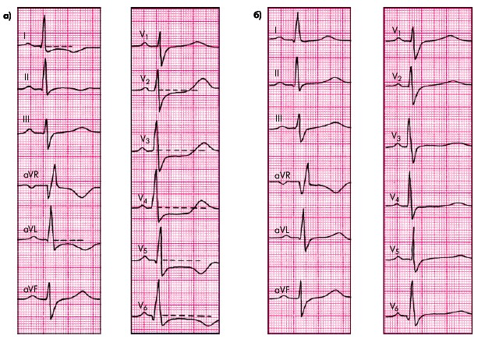
ЭКГ, зарегистрированная во время тяжелого приступа стенокардии (а) и через 30 мин после его купирования (б).
Рентгенография органов грудной клетки.
Рентгенологическое исследование органов грудной клетки в двух проекциях позволяет оценить размеры сердца, состояние аорты, выявить проявления застоя в легких и определить их динамику в процессе лечения, а также обнаружить сопутствующую легочную и костно-суставную патологию.
Эхокардиография в состоянии покоя.
Эхокардиографическое исследование позволяет выявить некоронарогенные заболевания миокарда, сопровождающиеся стенокардией. Исследование показано пациентам с вероятной стенокардией и систолическим шумом, предполагающим наличие аортального стеноза и/или гипертрофической кардиомиопатии. В тех случаях, когда эхокардиограмма может быть записана в момент болевого приступа или в течение 30 минут после его разрешения, удается зарегистрировать сопровождающие ишемию локальные нарушения сократимости миокарда, оценить их выраженность, распространенность и определить бассейн симптом-связанной коронарной артерии. Выявление подобных изменений вне связи с ишемическим эпизодом требует проведения дифференциального диагноза между перенесенным инфарктом миокарда и феноменом жизнеспособного дисфункционирующего миокарда. В пользу инфаркта свидетельствует истончение и повышение эхоплотности участков с нарушенной сократимостью, возможное наличие пристеночных тромбов, изменения ЭКГ и клинические указания на затяжной ишемический приступ. Жизнеспособность дисфункционирующих участков может быть установлена с помощью стресс-эхокардиографии или радионуклидных исследований. Оценка сократительной функции позволяет получить прогностическую информацию - так низкая фракция выброса (менее 35%) указывает на неблагоприятный прогноз.
Повторные эхокардиографические исследования рекомендуется выполнять при существенном изменении клинических проявлений, например при появлении или нарастании признаков сердечной недостаточности, при появлении новых шумов в сердце (исключить дисфункцию папиллярной мышцы) или при выраженных нарушениях ритма (выявление тромбов или феномена «спонтанного контрастирования» при фибрилляции предсердий), так как полученная при этом информация может повлиять на лечебную тактику. Проводить периодические контрольные исследования у пациентов, находящихся в стабильном состоянии, не рекомендуется.
Мониторирование ЭКГ.
Холтеровское суточное (либо многосуточное) мониторирование ЭКГ применяют для выявления изменений на ЭКГ во время эпизодов боли в груди, особенно при подозрении на спонтанную стенокардию, для диагностики безболевой ишемии миокарда и определения длительности ишемических изменений. Если общая продолжительность снижения сегмента ST при безболевой ишемии миокарда достигает 60 минут, то это можно расценивать как одно из показаний к хирургическому лечению ИБС. По результатам повторного суточного мониторирования ЭКГ можно оценивать эффективность антиангинальной терапии и хирургического лечения. Ишемическими изменениями на ЭКГ считают косонисходящее или горизонтальное снижения сегмента ST на 1 мм и более на расстоянии 80 мс от точки J (начало сегмента ST), а при тахикардии - 60-70 мс. Длительность такого эпизода должна быть не менее 1 минуты, и каждый последующий эпизод ишемии должен отстоять от предыдущего не менее чем на 1 минуту. Косовосходящее снижение сегмента ST признается ишемическим, если в точке измерения составляет не менее 2 мм.

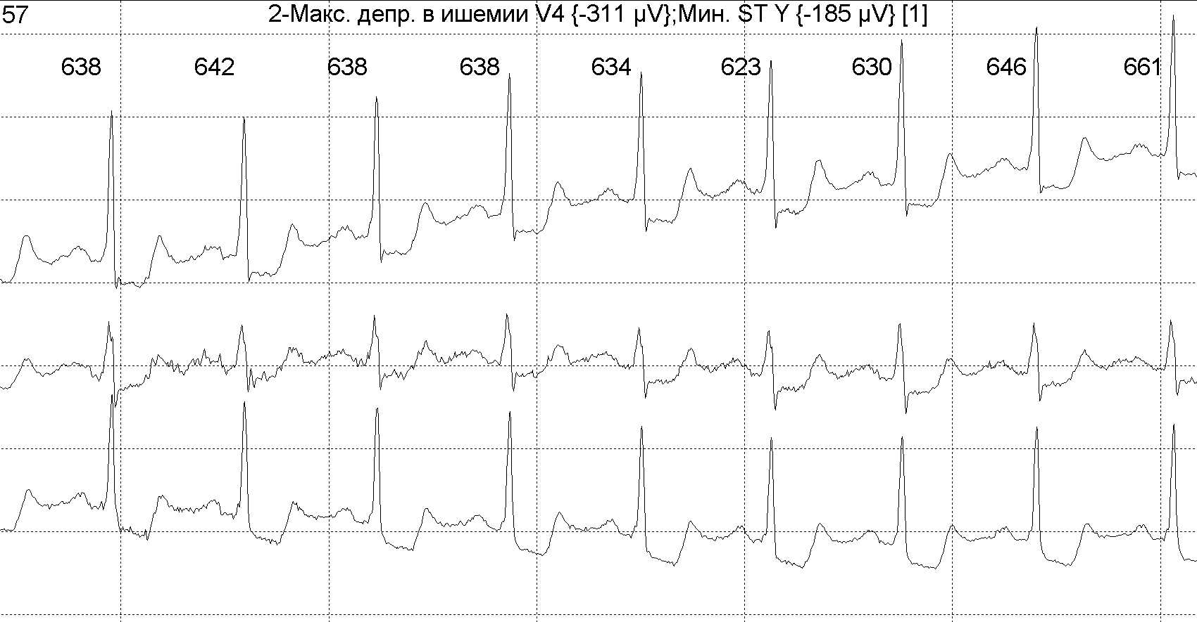
Фрагмент суточного мониторирования ЭКГ больного стенокардией.

Нагрузочные пробы.
ЭКГ-пробы с физической нагрузкой являются стандартом неинвазивной диагностики ИБС.
Физическая нагрузка является наиболее физиологичным стимулятором работы сердца, поэтому ее широко используют для выявления функциональных возможностей больных ИБС. Для выполнения дозированных физических нагрузок используется велоэргометр или тредмил (бегущая дорожка). Как правило, пробы проводят по методике непрерывных ступенеобразно возрастающих нагрузок. Велоэргометрический тест начинают с нагрузки 25 Вт, затем каждые 3 минуты нагрузка увеличивается на 25 Вт до появления критериев прекращения теста.
Основные показания к проведению нагрузочных проб:
- верификация диагноза стенокардии напряжения;
- определение переносимости физической нагрузки у больных с установленным диагнозом ИБС и уточнение ФК стенокардии;
- оценка эффективности лечения;
- экспертиза трудоспособности больных;
- оценка прогноза.
Абсолютные противопоказания к нагрузочным тестам:
- острая стадия инфаркта миокарда;
- нестабильная стенокардия;
- текущее нарушение мозгового кровообращения;
- острый тромбофлебит, ТЭЛА;
- выраженная сердечная недостаточность (III-IV ФК по NYНА) или легочная недостаточность.
Относительные противопоказания:
- выраженная артериальная гипертензия - систолическое АД более 180 мм рт. ст., диастолическое АД более 100 мм рт. ст.;
- синусовая тахикардия более 110 в 1 минуту;
- выраженные нарушения ритма и проводимости;
- декомпенсированный сахарный диабет;
- тиреотоксикоз, микседема, выраженное ожирение;
- тромбофлебит в стадии ремиссии;
- психоневрологические расстройства.
Критерии прекращения теста с физической нагрузкой:
- Развитие типичного приступа стенокардии.
- Появление выраженных нарушений сердечного ритма: желудочковая экстрасистолия высоких градаций, пароксизмальная тахикардия или пароксизмальная мерцательная аритмия.
- Возникновение выраженной одышки или приступа удушья.
- Развитие нарушений проводимости - блокада ножек пучка Гиса, атриовентрикулярная блокада 2 степени и более.
- Ишемическое смещение сегмента ST вверх ≥ 1 мм в любом из отведений за исключением V₁₋₂ , где подъемом считают 2 мм и более, или вниз от изоэлектрической линии ≥ 1 мм и длящемся 80 мс от точки J, медленное косовосходящее снижение сегмента ST в точке J+80 мс ≥ 2 мм.
• Подъем САД > 220 мм рт. ст., ДАД > 110 мм рт. ст., снижение САД на 20 мм рт. ст.
• Появление неврологической симптоматики - головокружение, нарушение координации, сильная головная боль.
• Возникновение интенсивной боли в ногах.
• Развитие резкого утомления больного, его отказ от дальнейшего выполнения пробы.
• Как мера предосторожности по решению врача.
• Достижение субмаксимальной возрастной ЧСС.
Субмаксимальная ЧСС, при которой прекращают нагрузочный тест, составляет 75-85% от максимальной для данного возраста (200 минус возраст в годах).
Самым достоверным признаком ишемии миокарда является выявление ишемических изменений ЭКГ в сочетании с приступом стенокардии. Наиболее специфичным ЭКГ-признаком ишемии миокарда является горизонтальная или косонисходящая депрессия сегмента SТ.
Инверсия зубца Т, не сопровождающаяся характерными признаками ишемии миокарда, не является признаком ИБС. Отрицательные результаты пробы с физической нагрузкой не позволяют полностью исключить ИБС, особенно при явной клинике. Следует иметь в виду и вероятность получения ложноположительных результатов, которые особенно часто обнаруживаются при выполнении тестов у женщин. В сомнительных случаях приходится проводить стресс-тесты с привлечением визуализирующих методов.
Важнейшей задачей функционального тестирования является получение прогностической информации. По результатам тестов можно выделить пациентов с косвенными признаками выраженной коронарной обструкции, которые нуждаются в выполнении коронарографии и решения вопроса о необходимости реваскуляризации миокарда.
Признаками высокого риска, связанного с выраженным поражением коронарных артерий по данным нагрузочных проб, являются:
• Раннее возникновение депрессии сегмента SТ: в первые 3 минуты нагрузки, при ЧСС менее 120 в мин.
• Длительное сохранение депрессии сегмента SТ после окончания нагрузки (более 6-8 минут).
• Выраженная депрессия сегмента SТ (более 1,5 мм) в большом количестве отведений (3 и более).
• Снижение АД более чем на 10 мм рт. ст. при продолжающейся нагрузке.
• Низкая толерантность к физической нагрузке: пороговая мощность менее 75 Вт, систолическое АД менее 130 мм рт. ст., максимальная ЧСС менее 120 в мин в отсутствие приема бета-блокаторов.
Тредмил-тест в нашей стране используется нечасто, в то время как во многих странах именно этому методу отдают явное предпочтение. Бегущая дорожка позволяет дать нагрузку наиболее привычным для пациентов методом. Ее может выполнить любой пациент, не имеющий существенных ортопедических проблем, при том, что велоэргометрия предполагает как минимум умение ездить на велосипеде. Как правило, тредмил-тест проводится по единому протоколу Брюса, когда каждые 3 минуты на определенную величину увеличиваются скорость движения бегущей дорожки и угол ее наклона. Критерии, используемые при оценке результатов проб, аналогичны таковым для велоэргометрии, но выполненная нагрузка оценивается не в Ваттах, а в метаболических единицах (МЕТ). К сожалению, невозможно адекватно сопоставить результаты велоэргометрии и тредмил-теста, поэтому желательно соблюдать преемственность при выборе вида нагрузки, чтобы иметь возможность оценивать динамику ее переносимости. По результатам тредмил-теста может быть рассчитан индекс Дюка (ИД), который позволяет оценить вероятность развития коронарных осложнений в течение ближайших 5 лет. Этот индекс рассчитывается по формуле:
ИД = Т-(5*SТ)-4*АИ,
где Т - длительность нагрузки, SТ - отклонение этого сегмента от изолинии в мм, а ангинозный индекс (АИ) имеет значение 0, если в процессе нагрузки болевой приступ не индуцировался, 1 - если был спровоцирован типичный приступ стенокардии, 2 - если болевой синдром стал причиной прекращения нагрузки. При значениях индекса ≥ +5 риск определяется как низкий, ежегодная смертность составляет 0,25%; если индекс Дюка от +4 до -10, риск умеренный, ежегодная смертность около 1,5%; при величине индекса менее -11 риск высокий, ежегодная смертность составляет 5,0%.
У 10-20% больных результаты теста с физической нагрузкой невозможно интерпретировать. Чаще всего это больные, которые не могут достичь необходимого уровня нагрузки из-за ортопедических проблем либо низкой физической тренированности, а также имеющие выраженные изменения ЭКГ в покое. В этом случае целесообразно проводить стресс-тесты с привлечением визуализирующих методик, позволяющих использовать в качестве признаков ишемии не только болевой синдром и ЭКГ, но и нарушения сократимости миокарда или нарушения перфузии.

Характеристика функциональных классов стенокардии по результатам проб с физической нагрузкой
Исследование | Показатель | Функциональный класс
 |  | I | II | III | IV
Тредмил-тест | Метаболический эквивалент | ≥ 7,0 | 4,9-6,9 | 2,0-3,9 | ˂2,0
Велоэргометрия | Мощность последней ступени нагрузки (Вт) | ≥100 | 75-99 | 50-74 | ˂50

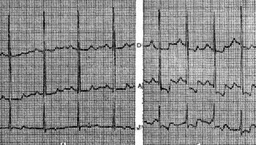

На рисунке приведена ЭКГ больного А., 49 лет, с диагнозом: ишемическая болезнь сердца, стенокардия напряжения. На ЭКГ, зарегистрированной в состоянии покоя, отмечались незначительная депрессия сегмента ST в отведениях А и D и неглубокий отрицательный зубец Т в отведении J. Во время ходьбы на тредмиле при скорости движения дорожки 5 км/ч появилась выраженная депрессия сегмента ST во всех трех отведениях по Нэбу с глубокой отрицательной фазой зубцов Т в отведениях D и J. Болей в сердце при этом обследуемый не ощущал, но выявленные изменения на ЭКГ позволили подтвердить диагноз ишемической болезни сердца.

Чрезпищеводная предсердная электрическая стимуляция (ЧПЭС)
Используется для диагностики скрытой коронарной недостаточности. В основе данного метода лежит повышение потребности миокарда в кислороде за счет увеличения ЧСС без существенного изменения АД.
Показания к ЧПЭС:
- Невозможность выполнения проб с физической нагрузкой ( велоэргометрии или тредми-теста) в связи с наличием сопутсвующих заболеваний или противовпоказаний к тестам
- Неинформативность пробы с физической нагрузкойвследствие того, что она не доведена до диагностических критериев по ЭКГ или до субмаксимальной возрастной ЧСС.

Визуализирующие методы диагностики ИБС
Стресс-эхокардиография или нагрузочная перфузионная сцинтиграфия миокарда при диагностике ИБС применяются в следующих случаях:
1. При высокой вероятности получения ложноположительного результата нагрузочной ЭКГ-пробы:
- прием лекарств (дигиталис, фенотиазины, антиаритмические препараты I группы);
- феномен WPW;
- гипертрофия левого желудочка;
- пороки сердца;
- изменения конечной части желудочкового комплекса, включая депрессию сегмента SТ менее 1 мм у больных с гипертрофией левого желудочка или 1 мм и более любой другой этиологии;
- клиника, подозрительная в отношении ИБС у женщин в допостменопаузальный период.
2. При невозможности интерпретации ЭКГ:
- блокада левой ножки пучка Гиса;
- электрокардиостимулятор;
- выраженные изменения ЭКГ в покое.
По информативности стресс-эхокардиография и нагрузочная сцинтиграфия миокарда сопоставимы. Выбор визуализирующего метода определяется возможностями лечебного учреждения и позицией пациента и врача в отношении лучевой нагрузки, а также конституциональными особенностями пациента. Стресс-эхокардиография дешевле и безопаснее, но при плохой визуализации из-за ожирения и эмфиземы нередко не позволяет оценить состояние всех отделов миокарда. Кроме того, метод страдает достаточной субъективностью, и результат зависит от квалификации исследователя. Тем не менее, именно стресс-эхокардиография в первую очередь рассматривается как альтернатива нагрузочной ЭКГ.
Стресс-эхокардиография (стресс-ЭхоКГ) позволяет обнаружить ишемию миокарда, возникающую под влиянием стрессового воздействия (физического или фармакологического) и проявляющуюся нарушением сократимости участков миокарда, которое регистрируется в процессе двумерного ЭхоКГ исследования. Обычно при ишемии нарушения сократительной способности миокарда возникают раньше, чем типичные изменения ЭКГ и тем более ангинозные боли. Поэтому стресс-ЭхоКГ является более чувствительным методом выявления ишемии миокарда, чем нагрузочные тесты с использованием электрокардиографии.
Для проведения стресс-ЭхоКГ кроме современной ультразвуковой аппаратуры требуется наличие хорошо обученного персонала, имеющего навыки не только в проведении исследований, но и в выполнении кардиологической реанимации. С целью индуцирования ишемии в качестве стресс-агентов могут быть использованы велоэргометрия, тредмил, введение фармакологических средств (добутамин, дипиридамол, аденозин), чреспищеводная электрокардиостимуляция (ЧПЭС) и другие.
В процессе стресс-ЭхоКГ с физической нагрузкой больной выполняет работу на велоэргометре или тредмиле по обычному протоколу под контролем ЭКГ и АД. Перед нагрузкой в положении лежа на левом боку записывают ЭхоКГ в четырех основных позициях. Запись повторяют сразу после прекращения нагрузки при появлении клинических или электрокардиографических признаков ишемии миокарда, либо при достижении субмаксимальной ЧСС. Запись динамических изображений ЭхоКГ в течение кардиоцикла («видеоклипов») во всех четырех позициях должна быть выполнена за 1-2 минуты. В течение этого времени сохраняются стресс-индуцированные нарушения сократимости миокарда. Далее проводится сопоставление исходных изображений с полученными на высоте теста и при выявлении новых зон нарушений сократимости проводится определение их принадлежности к бассейну кровоснабжения соответствующей коронарной артерии. Дополнительно анализируется динамика ЭКГ и болевого синдрома.
Из фармакологических воздействий наиболее часто используется проба с добутамином, который вводится в возрастающих дозах от 5 до 40 мкг/кг в мин. Этот препарат оказывает положительный инотропный и хронотропный эффекты, увеличивает потребление кислорода миокардом и при наличии значимой обструкции вызывает его ишемию. Препарат вводится в возрастающих дозах внутривенно, на каждой ступени оценивается ЭКГ и сократимость миокарда в исследуемых сегментах. При введении малых доз препарата может быть зафиксировано улучшение движения миокарда в сегментах с исходными нарушениями сократимости. Это указывает на наличие инотропного резерва и свидетельствует об их жизнеспособности. Надежным признаком жизнеспособности дисфункционирующего миокарда является «двухфазный ответ», когда после улучшения сократимости на малых дозах дальнейшее введение препарата вновь вызывает сократительную дисфункцию. Таким больным показана коронарография и реваскуляризация.
При использовании в качестве стресс-агента аденозина или дипиридамола ишемия индуцируется через механизм «обкрадывания» в ответ на медикаментозную вазодилатацию.
Выраженность выявляемых нарушений локальной сократимости оценивается по четырехбальной шкале: 1 - норма, 2 - гипокинезия, 3 - акинезия и 4 - дискинезия. В соответствии с этой системой оценивается сократимость каждого из 16 сегментов левого желудочка. Неадекватно визуализируемые сегменты не учитываются. Интегративным показателем степени тяжести и распространенности регионарной систолической дисфункции левого желудочка является индекс нарушения локальной сократимости (ИНЛС или WMSI). Этот показатель рассчитывается как сумма баллов всех оцениваемых сегментов, деленная на их количество. В норме значение этого показателя равно 1,0. О распространенности ишемии свидетельствует показатель %NM (процент нормального миокарда), который определяется по числу сегментов, не имеющих нарушений сократимости. В норме этот показатель составляет 100%.
Информативность стресс-эхокардиографии выше, чем нагрузочной ЭКГ, однако во многом результат зависит от качества визуализации и от квалификации специалиста. Примерно у 5% обследуемых исследование не может быть выполнено из-за невозможности получения качественного изображения, например, при эмфиземе легких.

Радионуклидные методы исследования.
Перфузию миокарда оценивают с помощью планарной сцинтиграфии или однофотонной эмиссионной компьютерной томографии (ОФЭКТ). Используются кардиотропные радиофармпрепараты, накапливающиеся в миокарде в зависимости от состояния коронарного кровотока. Наиболее часто используются изотопы Таллий-201 или Технеций-99-m. Регистрация на гамма-камере излучения радиоактивного препарата позволяет визуализировать участки сниженной коронарной перфузии в покое и после проведения теста с любым стресс-агентом.
Для исследования сократительной способности сердца выполняется радионуклидная вентрикулография. Противопоказания к проведению стресс-эхокардиографии и нагрузочной сцинтиграфии миокарда те же, что и для ЭКГ-тестов с физической нагрузкой. Дополнительно следует учитывать непереносимость фармакологического стресс-агента.
Проведение позитронной эмиссионной томографии миокарда с использованием ультракороткоживущих позитронизлучающих изотопов позволяет в процессе одного исследования оценить и перфузию миокарда (исследование с 14N-аммонием), и метаболизм (18F-фтордезоксиглюкоза, жирные кислоты и др.). Так, для гибернирующего миокарда характерно наличие повышенного захвата фтордезоксиглюкозы в зоне гипоперфузии, что свидетельствует о жизнеспособности участка миокарда с хронической сократительной дисфункцией и может быть использовано при решении вопроса о реваскуляризации.
Важно, что визуализирующие методы позволяют получить дополнительную прогностическую информацию, которую необходимо учитывать при выборе тактики лечения пациентов.
Результаты визуализирующих тестов, определяющих высокий риск осложнений у пациентов с ИБС:
• Дисфункция левого желудочка в покое с ФВ менее 35%.
• Дисфункция левого желудочка при физической нагрузке {ФВ менее 35%)
• Широкий (особенно передний) дефект перфузии, обнаруженный во время стресс-теста.
• Широкий фиксированный дефект перфузии с дилатацией левого желудочка и повышенным лёгочным захватом (²⁰¹Таллий).
• Множественные умеренные дефекты перфузии, выявленные во время стресс-теста.
• Аномалии движения стенки левого желудочка (включающие 2 и более сегментов), развивающиеся при введении малых доз добутамина (10 мг/кг/мин и менее), или малая ЧСС (менее 120 в минуту).
• Стресс-эхокардиографическая картина обширной ишемии.

Мультиспиральная компьютерная томография миокарда и коронарных сосудов позволяет определить кальциевый индекс, отражающий степень кальциноза коронарных артерий, неинвазивно оценить проходимость шунтов и выявить структурно-функциональные нарушения в работе сердца.
По особым показаниям проводятся магнито-резонансное исследование с контрастированием парамагнетиками, позволяющее визуализировать миокард, внутрисердечные структуры и коронарное русло с оценкой перфузии.
Внутрикоронарная ультразвуковая визуализация коронарных сосудов позволяет оценить состояние стентов, выявить вазоспастические реакции артерий и решить ряд других специфических вопросов
Место этих методов в алгоритме обследования больных стенокардией пока не определено.

Коронарография.
Коронарная ангиография (КАГ) остается золотым стандартом диагностики ИБС и стенокардии. Между тем, необходимость в проведении коронарографии собственно для установки диагноза возникает нечасто, так как обычно достаточно применения неинвазивных методов исследования, но только КАГ позволяет наиболее объективно решить вопрос о показаниях и выборе способа реваскуляризации миокарда.
Степень сужения сосуда определяется по уменьшению диаметра его просвета в сравнении с должным и выражается в процентах. Обычно используется визуальная оценка, на основании которой делаются следующие заключения: нормальная коронарная артерия, измененный контур артерии без определения степени стеноза, сужение менее 50%, сужение на 51-75%, 76-95%, 95-99% (субокклюзия) и 100% (окклюзия). Существенным является сужение артерии более 50%. Гемодинамически незначимым считается сужение просвета сосуда менее 50%.
Помимо локализации поражения и его степени, при КАГ могут быть выявлены другие характеристики поражения артерии, такие как наличие тромба, надрыва (диссекции), спазма или миокардиального мостика. В процессе исследования дается оценка степени развития коллатералей и сократимости миокарда по результатам вентрикулографии. Принимая решение о назначении КАГ, необходимо оценить не только целесообразность, но и риск этого вмешательства. Абсолютных противопоказаний для КАГ в настоящее время не существует.
Относительные противопоказания к коронарографии:
- хроническая почечная недостаточность;
- аллергические реакции на контрастное вещество;
- выраженные коагулопатии;
- тяжелая анемия;
- неконтролируемая гипертония;
- интоксикация гликозидами;
- гипокалиемия;
- лихорадка и острые инфекции;
- эндокардит;
- тяжелое основное некардиологическое заболевание;
- декомпенсированная сердечная недостаточность.
Основные задачи коронарографии:
- Уточнение диагноза в случаях недостаточной информативности результатов неинвазивных методов обследования.
- Оценка возможности реваскуляризации миокарда и определение характера вмешательства - коронарного шунтирования или катетерного метода.
В рекомендациях Российского кардиологического общества показания к коронарографии при стабильной стенокардии следующие:
- Тяжелая стенокардия III-IV ФК, сохраняющаяся при оптимальной антиангинальной терапии.
- Признаки выраженной ишемии миокарда по результатам неинвазивных методов.
- Наличие у больного в анамнезе эпизодов ВС или опасных желудочковых нарушений ритма.
- Прогрессирование заболевания по данным динамики неинвазивных тестов.
- Сомнительные результаты неинвазивных тестов у лиц с социально значимыми профессиями (водители общественного транспорта, летчики и др.).
Таким образом, чем выраженнее клиническая симптоматика и чем хуже прогноз по результатам функционального тестирования, тем больше оснований для назначения больному КАГ.

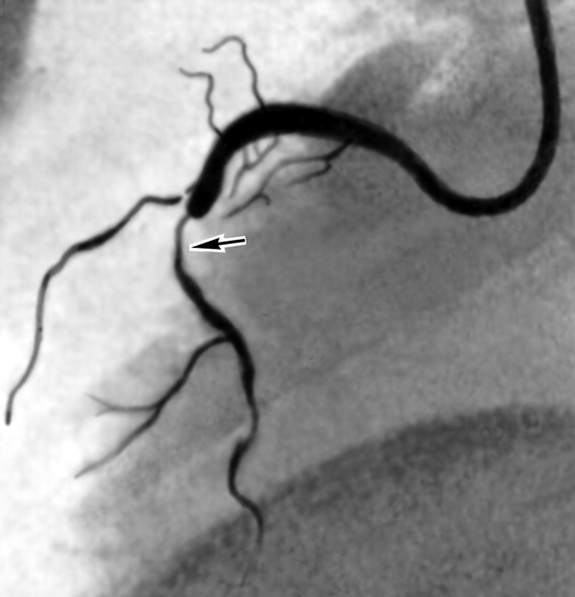

Ангиограмма правой венечной артерии при стенозе (боковая проекция; место сужения указано стрелкой).
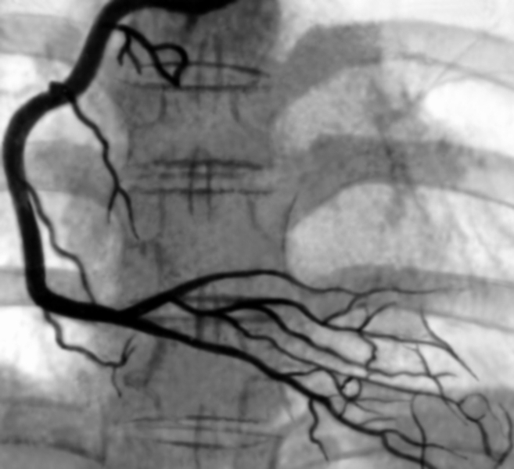

Ангиограмма правой венечной артерии в норме (прямая проекция).

Дифференциальная диагностика стенокардии.

Эзофагит и эзофагоспазм сопровождаются жжением или сжимающими болями за грудиной, напоминающими ангинозные приступы, причем они могут купироваться нитроглицерином. Следует учесть связь болей с приемом пищи, наличие сопутствующих симптомов болезней пищевода, положительный эффект антацидов, результаты эндоскопии и отсутствие признаков ишемии при проведении стресс-тестов и мониторирования ЭКГ.
Вертеброгенная торакалгия может проявляться колющими, «стреляющими» или длительными ноющими болями в области сердца, усиливающимися при движении и при пальпации. Характерна связь болей с положением тела, движением или дыханием. При пальпации паравертеб-ральных зон отмечается локальная болезненность и изменение болевых ощущений в области сердца. Помогает прием анальгетиков и физиотерапевтическое лечение.
Опоясывающий лишай проявляется сильными болями в груди, появляющимися еще до характерных кожных высыпаний. От стенокардии такие боли отличаются длительностью, сопутствующими признаками интоксикации, гиперестезией кожи межреберных областей, отсутствием эффекта от нитроглицерина.
Плеврит нередко приводит к возникновению интенсивных болей в груди, усиливающихся при глубоком вдохе. Боли, как правило, не локализуются за грудиной. Наличие шума трения плевры, признаков инфекционно-воспалительного процесса, нормальная ЭКГ при длительном болевом синдроме позволят исключить коронарный синдром.
Перикардит вызывает загрудинную боль, которая усиливается при глубоком вдохе и кашле, меняется в зависимости от положения тела и уменьшается в положении сидя с наклоном вперед. Она может быть постоянной и очень похожей на боль при инфаркте миокарда, тем более что на ЭКГ в обоих случаях появляется элевация сегмента ST. Следует учесть, что при перикардите отмечается конкордантный подъем сегмента SТ (нет снижения SТ в противоположных отведениях), есть признаки основного заболевания, а при эхокардиографии выявляется расхождение листков перикарда и не обнаруживается локальных нарушений сократимости миокарда.
Спонтанный пневмоторакс может осложнять буллезную эмфизему легких и другие заболевания. Сильная боль в грудной клетке появляется внезапно, сопровождается выраженной одышкой, сухим кашлем. Обращает внимание отставание движения грудной клетки на стороне болей при дыхании, здесь же определяется тимпанический перкуторный тон и резкое ослабление дыхательных шумов, иногда появляется подкожная эмфизема.
Кардиалгии при артериальной гипертензии отличаются длительностью, как правило, небольшой интенсивностью, связью с подъемом давления, локализацией в левой половине грудной клетки. Иногда трудно исключить их коронарный генез, так как на ЭКГ в левых грудных отведениях появляются или усиливаются исходные изменения ЭКГ, которые отражают систолическую перегрузку миокарда. Несмотря на длительность болей, признаков повреждения миокарда не выявляется, а стресс-эхокардиография или нагрузочная сцинтиграфия миокарда признаков ишемии не индуцирует. Надо иметь в виду частое сочетание у таких больных кардиалгии и стенокардии, которые проявляется разными типами болей. Иногда для исключения атеросклероза коронарных артерий требуется их визуализация.
Кардиалгии на фоне психиатрической патологии или функциональных расстройств нервной системы могут красочно описываться как самые различные ощущения, но объективных признаков ишемии при обследовании не выявляется.

Лечение.

Лечение стенокардии преследует две основные цели.
Первая – улучшить прогноз и предупредить развитие инфаркта миокарда и внезапной сердечной смерти, и, соответственно, улучшить продолжительность жизни.
Вторая – уменьшить частоту и снизить интенсивность приступов стенокардии и, таким образом, улучшить качество жизни пациента.
Для развития стенокардии имеют значение все основные факторы риска - возраст, пол, наследственность, повышенная масса тела, курение, пониженная физическая активность, артериальная гипертензия, сахарный диабет. Таким образом, воздействие на модифицируемые факторы риска должно быть неотъемлемым компонентом лечебной тактики. Необходимо настоятельно добиваться прекращения курения, нормализации массы тела и комплексного изменения характера питания с включением в рацион жирной рыбы или омега-3-полиненасыщенных жирных кислот, с контролем калорийности, снижением потребления холестерина, жиров животного происхождения и легкоусваиваемых углеводов, с достаточным количеством овощей и фруктов в рационе. При наличии артериальной гипертензии важно достижение целевого уровня артериального давления, но гипотензивная терапия не должна ухудшать коронарного кровотока. Необходима коррекция дислипидемии, компенсация сахарного диабета, адекватная физическая активность.
Больные со стабильным течением стенокардии лечатся амбулаторно. Показанием к госпитализации является необходимость решения вопроса о возможности оперативного вмешательства, а также дестабилизация течения из-за высокого риска развития инфаркта миокарда и внезапной смерти.
Перед тем, как выбрать метод лечения, необходимо подробно информировать пациента об особенностях его заболевания и научить больного предупреждать приступы стенокардии. Нужно дать индивидуальные рекомендации по допустимой физической активности и по питанию. Очень важно убедить пациента отказаться от курения.
Основной критерий при выборе антиангинального препарата - его способность продлевать жизнь больных, достоверно доказанная в крупных контролируемых исследованиях. Этому требованию отвечают препараты следующих групп: дезагреганты, статины, ингибиторы АПФ, бета-адреноблокаторы и антагонисты кальция.

Антитромботические средства.
Дезагреганты.
Аспирин - самый признанный дезагрегант в терапии ИБС. Механизм действия аспирина заключается в ингибировании циклооксигеназы и предотвращении образования одного из проагрегантов - тромбоксана А₂. Рекомендуется ежедневный однократный прием 75-150 мг кишечнорастворимой формы аспирина.
Клопидогрель - представитель класса тиенопиридинов. Блокируя рецепторы тромбоцитов к аденозиндифосфату, он снижает их активность и способность к агрегации, чем уменьшает риск серьезных тромботических осложнений при различных проявлениях атеросклероза, в том числе при ИБС. Тем не менее, клопидогрель остается препаратом второго ряда при стабильной стенокардии и показан в случае непереносимости, наличия противопоказаний или развития побочных эффектов аспирина. Обычно назначается в дозе 75 мг препарата в сутки.
В качестве альтернативы может использоваться тиклопидин, однако при его назначении необходим контроль лейкоцитарной формулы, так как описаны случаи развития нейтропении. Другие дезагреганты (абциксимаб, тирофибан, эптифибатид) доказали свою эффективность в лечении острого коронарного синдрома, предупреждении тромбозов при интракоронарных вмешательствах. Однако данных, посвященных их влиянию на прогноз при стабильной стенокардии, недостаточно.
Действующее вещество | Торговое название | Дозировка
АСК | Аспирин, Ацетилсалициловая кислота | 75-150 мг/сутки
АСК, покрытая кишечнорастворимой оболочкой | Аспирин кардио, КардиАСК, Тромбо АСС, Ацекардол | 75-150 мг/сутки
АСК + гидроксид магния | Кардиомагнил | 75-150 мг/сутки
Клопидогрель | Плавикс, Зилт, Эгитромб, Кардутол, Лопирель | 75 мг/сутки

Антикоагулянты (варфарин или ингибиторы тромбина) больным стабильной стенокардией рутинно не назначаются. Основанием к их применению совместно с аспирином может быть наличие высокого риска тромботических осложнений, например, фибрилляции предсердий, внутрисердечного тромбоза, тромбофилий и др.

Гиполипидемические препараты.
Важнейшим аспектом медикаментозного лечения больных стабильной стенокардией является применение лекарственных средств, понижающих содержание липидов в крови – липид-нормализующая терапия. Она назначается в тех случаях, когда строго соблюдаемая диета и коррекция образа жизни не приводят к тем целевым показателям липидов крови, которые желательны для больных стабильной стенокардией.
В настоящее время для коррекции атерогенных дислипидемий используют:
- ингибиторы ГМГ-КоА-редуктазы (статины);
- производные фиброевой кислоты (фибраты);
- никотиновую кислоту и ее современные лекарственные формы.
Статины показаны всем больным ИБС. Гиполипидемический эффект этих препаратов обусловлен угнетением активности ключевого фермента синтеза холестерина (ХС) - ГМГ-КоА-редуктазы. Препараты этой группы эффективно снижают коронарный риск и при проведении «агрессивной» терапии способствуют обратному развитию атеросклероза. Благоприятное влияние на прогноз связано не только с гиполипидемическими, но и с плейотропными эффектами статинов, включающими антиоксидантные, противовоспалительные, антипролиферативные свойства, влияние на функцию эндотелия, антитромботические эффекты этой группы препаратов. В настоящее время используются симвастатин (10-40 мг), аторвастатин (10-80 мг), ловастатин (10-80 мг), правастатин (10-40 мг), флувастатин (20-80 мг), розувастатин (5-40 мг). Доза выбранного препарата подбирается индивидуально и определяется достижением целевого уровня липопротеинов низкой плотности (ЛПНП). Рекомендуется снижение ЛПНП ниже 2,3 ммоль/л, а желательно даже ниже 1,8 ммоль/л. Побочным эффектом статинов является транзиторное повышение трансаминаз, редким, но жизнеопасным - рабдомиолиз. Для предотвращения этих состояний необходимо проведение контрольных биохимических анализов крови (АЛТ, КФК).

Действующее вещество | Торговое название | Дозировка
Симвастатин | Зокор, Вазилип, Симгал, Симло, Симвор, Симвастол | 10-40 мг/сут
Ловастатин | Мевакор, Холетар, Ровакор, Ловастерол, Кардиостатин | 10-40 мг/сут
Аторвастатин | Липримар, Аторис, Торвакард, Липтонорм | 10-80 мг/сут
Розувастатин | Крестор, Мертенил, Роксера | 10-40 мг/сут
Флувастатин | Лескол, Лескол ХL | 20-80 мг/сут
Правастатин | Липостат | 10-40 мг/сут

Фибраты усиливают катаболизм липопротеинов очень низкой плотности (ЛПОНП), увеличивая активность липопротеинлипазы, понижают уровень свободных жирных кислот в плазме крови, существенно понижают содержание триглицеридов (ТГ) и повышает содержание ХС «антиатерогенных» липопротеинов высокой плотности (ЛПВП). Несколько снижается и уровень ХС и ХС ЛПНП. Основным показанием к назначению фибратов служит доминирование в липидограмме повышенного уровня ТГ, особенно в сочетании с пониженным уровнем ХС ЛПВП. Наиболее целесообразно назначение препаратов этой группы больным с метаболическим синдромом и сахарным диабетом II типа, имеющим гипертриглицеридемию. Используются препараты гемфиброзил (0,9-1,2 г), безафибрат (1,2-1,8 г), ципрофибрат (0,2 г), фенофибрат (0,2 г). Фенофибрат дополнительно к основным эффектам снижает уровень мочевой кислоты в плазме крови. Как и статины, фибраты могут вызывать миопатию и повышение уровня печеночных ферментов, что требует контроля АЛТ и КФК, особенно при их совместном применении.

Действующее вещество | Торговое название | Дозировка
Безафибрат | Безалип, Безамидин | 200 мг 2-3 р/сут
Гемфиброзил | Гемфиброзил | 600 мг 2 р/сут
Ципрофибрат | Липанор | 100 мг1-2 р/сут
Фенофибрат | Трайкор | 145 мг/сут

Никотиновая кислота является мощным гиполипидемическим средством. Механизм действия заключается в уменьшении высвобождения из адипоцитов свободных жирных кислот и угнетении синтеза ЛПОНП в печени. Вторично уменьшается образование ЛПНП. Как и фибраты, наиболее выраженное влияние никотиновая кислота оказывает на содержание триглицеридов, снижение уровня ХС не столь значительно. Важной особенностью НК является способность повышать уровень ЛПВП. Применение препаратов этой группы ограничено частым развитием побочных эффектов. Назначение терапевтических доз (1,5-6 г в сутки) приводит к возникновению гиперемии лица, головной боли, кожного зуда, тахикардии. Сдерживает более широкое использование никотиновой кислоты ее гепатотоксичность, возникновение гипергликемии и гиперурикемии. Препараты новых генераций эндурацин (1-2 г), аципимокс (0,5-1,5 г) переносятся лучше.
Секвестранты желчных кислот представляют собой нерастворимые анионообменные смолы, которые связывают поступающие в просвет кишечника желчные кислоты (ЖК), что нарушает их обратное всасывание. В ответ происходит увеличение синтеза ЖК в печени, что требует увеличения расхода холестерина. Стимулируемое этим увеличение количества рецепторов к ЛПНП на гепатоцитах приводит к снижению концентрации ЛПНП плазмы. Однако уровень ТГ плазмы либо не изменяется, либо увеличивается, что объясняют компенсаторным увеличением синтеза ЛПОНП. В связи с этим СЖК противопоказаны при гипертриглицеридемии. Холестирамин (4-24 г) или колестипол (5-30 г) применяются для лечения больных, имеющих высокий уровень ХС ЛПНП. При всей эффективности препаратов этой группы их применение ограничено в связи с плохой переносимостью.
Ингибитор кишечной абсорбции холестерина – Эзитимиб (Эзетрол)- назначается в случае плохой переностимости статинов, когда не удается добиться контроля уровня липидов. В данной ситуации возможно снижение дозы статина и присоединение эзитимиба. В настоящее время известно, что присоединение эзитимиба дает дополнительное снижение ХС ЛПНП.

Ингибиторы АПФ.
Показаны всем больным стенокардией с инфарктом миокарда в анамнезе, особенно при сниженной сократительной функции. Имеются доказательства об эффективности назначения рамиприла 10 мг в сутки, трандалаприла 4 мг и периндоприла в суточной дозе 8 мг. Существуют рекомендации по их применению этих препаратов у всех больных стабильной стенокардией для улучшения прогноза.

Действующее вещество | Торговое название | Дозировка
Рамиприл | Тритаце, Рамиприл, Хартил | 2,5-10 мг/сутки
Периндоприл | Престариум А | 2,5-10 мг/сутки

Антиангинальные препараты.
Нитраты. Применение нитратов при стабильной стенокардии не увеличивает продолжительность жизни больных, но значительно улучшает ее качество. Механизм действия нитратов обусловлен, преимущественно, вазодилатацией с уменьшением венозного возврата крови к сердцу и снижением артериального давления, что уменьшает работу сердца. Кроме того, нитраты расширяют коронарные артерии. Для купирования болевых приступов используется нитроглицерин (таблетки под язык, капсулы, аэрозоль). С этой же целью может применяться нитросорбид. Они могут назначаться и для профилактики стенокардии напряжения за несколько минут до физической нагрузки. Для постоянной терапии наиболее широко применяются динитраты (изособида динитрат 60-120 мг в сутки) и мононитраты (изосорбид-5-мононитрат - в дозе 40-120 мг в сутки). Продолжительность действия нитратов - около 6-8 часов, мононитратов - 6-12 и более часов (в зависимости от дозы). В пролонгированных формах нитраты действуют до 24 часов. У многих больных достаточно быстро развивается толерантность к действию нитратов. Особенно часто она развивается при использовании больших доз и трансдермальных форм препарата. Для ее предупреждения и преодоления толерантности рекомендуется прерывистое применение нитратов с интервалом в приеме около 12 часов в сутки. По механизму действия к нитратам близок молсидомин (по 2-4 мг 2-3 раза в сутки). В современных руководствах пролонгированные нитраты используют в том случае, если монотерапия бета-адреноблокаторами недостаточно эффективна или не может быть назначена из-за побочных эффектов.

Действующее вещество | Длительность действия | Торговое название | Дозировка
Нитроглицерин (глицерил тринитрат) | Короткодействующие | Нитроминт, Нитроспрей | 0,3-1,5 мг под язык при приступах стенокардии
 | Длительнодействующие | Нитронг-форте | 6,5-13 мг 2-4 раза в сутки
Изосорбида динитрат | Короткодействующие | Изокет-спрей | 1,25-3,75 мг под язык
 | Умеренной продолжительности | Изо-мак-20, Кардикет-20, Нитросорбид | 20-80 мг/сутки
 | Длительнодействующие | Кардикет 40, Кардикет 60, Кардикет 120, Изо-мак ретард | 40-120 мг/сутки
Изосорбида-5- мононитрат | Умеренной продолжительности | Мононит, Моносан, Моночинкве | 40-120 мг/сутки
 | Длительнодействующие | Оликард ретард, Моночинкве-ретард, Пектрол, Эфокс-лонг | 40-240 мг/сутки
Молсидомин | Короткодействующие | Корватон, Сиднофарм | 4-12 мг/сутки
 | Умеренной продолжительности | Диласидом | 2-4 мг 2-3 раза в сутки
 | Длительно действующие | Диласидом-ретард | 8 мг 1-2 раза в сутки

Бета-адреноблокаторы улучшают прогноз больных стабильной стенокардией, увеличивают переносимость физических нагрузок, уменьшают частоту и длительность ангинозных приступов. Благоприятные эффекты связаны, в основном, со снижением ЧСС и угнетением сократимости левого желудочка и, как следствие, уменьшением потребности миокарда в кислороде. Бета-блокаторы отличаются по степени селективности взаимодействия с бета-1-адренорецепторами, липофильности и некоторым фармакокинетическим свойствам. Особенно эти препараты показаны пациентам с ИМ в анамнезе при отсутствии противопоказаний (бронхиальной обструкции, нарушений АV-проведения, слабости синусового узла, нарастающей сердечной недостаточности, заболеваний периферических артерий). При сердечной недостаточности с низкой фракцией выброса необходима титрация доз в соответствии с рекомендациями по ее лечению. Предпочтение при лечении больных ИБС следует отдавать селективным препаратам, не имеющим собственной симпатомиметической активности, обладающим длительным периодом полувыведения. Рекомендуемая суточная доза метопролола составляет 100-200 мг, атенолола 50-100мг. При подборе дозы следует достигать умеренной брадикардии в покое, при этом необходимо учитывать индивидуальный ответ на препарат. Важно помнить, что резкая отмена бета-блокаторов может привести к обострению коронарного синдрома.

Действующее вещество | Селектив-ность | Внутренняя симпатомиме-тическая активность | Торговое название | Дозировка
Пропранолол | Нет | Нет | Индерал, Обзидан, Анаприлин | 20-80 мг  4 раза в сутки
Метопролол | β1 | Нет | Беталок-ЗОК, Эгилок, Метокард, Корвитол | 50-200 мг  2 раза в сутки
Атенолол | β1 | Нет | Тенормин, Атенолол, Хайпотен, Атенолан | 50-200 мг 1-2 раза в сутки
Бисопролол | β1 | Нет | Конкор, Конкор Кор, Бисогамма  Коронал | 5-10 мг/сутки
Бетаксолол | β1 | Нет | Локрен, Бетоптик, Бетак | 10-20 мг/сутки
бета-Адреноблокаторы с дополнительными вазодилатирующими свойствами

Небиволол | β1 | Нет | Небилет | 2,5-5 мг/сутки
Карведилол | β, α | Нет | Дилатренд, Акридилол, Карветренд, Карведилол | 25-50 мг  2 раза в сутки

Блокаторы кальциевых каналов являются альтернативой бета-блокаторам при наличии противопоказаний к их применению. При ХОБЛ, бронхиальной астме верапамил и дилтиазем улучшают самочувствие больных за счет бронходилатирующего эффекта. Суточная доза верапамила составляет 160-240 мг, дилтиазема - 90—180 мг. При стабильной стенокардии со склонностью к брадикардии, с нарушениями проводимости целесообразно применение дигидропиридиновых АК, таких как амлодипин или фелодипин. Возможно использование пролонгированных форм нифедипина. Короткодействующие дигидропиридины назначать не рекомендуется из-за активации симпатической нервной системы.

Действующее вещество | Торговое название | Дозировка
Нифедипин | Короткого действия: Коринфар | 10 мг
 | Умеренно пролонгированные: Адалат SL, Кордафлекс-ретард, Коринфар-ретард | 30-100 мг/сутки
 | Значительно пролонгированные: Осмо-Адалат, Кордипин-ХL, Нифекард-ХL, Коринфар УНО | 30-120 мг/сутки
Амлодипин | Норваск, Кордикор, Нормодипин, Калчек, Амловас, Веро-амлодипин, Амлотоп, Тенокс | 5-10 мг/сутки
Фелодипин | Плендил, Фелодип | 5-10 мг/сутки
Исрадипин | Ломир | 2,5-10 мг  2 раза в сутки
Лацидипин | Лаципил | 2-4 мг/сутки
Дилтиазем | Кардизем, Дилтиазем ТЕВА, Дилтиазем Ланнахер, Алтиазем РР, Кардил, Диазем | 120-320 мг/сутки
Верапамил | Изоптин, Финоптин, Лекоптин, Верапамил | 120-480 мг/сутки

Ингибиторы синусового узла урежают частоту сердечных сокращений через селективную блокаду f-каналов синусового узла без влияния на сократительную функцию миокарда и атриовентрикулярную проводимость. Представитель этой группы ивабрадин (кораксан) показал эффективность, сопоставимую с основными антиангинальными препаратами. Назначается по 5-7,5 мг 2 раза в день. Может применяться для лечения стабильной стенокардии только при наличии синусового ритма у пациентов, не имеющих брадикардии, высокостепенных блокад проведения, удлиненного интервала QТ и некоторых других противопоказаний.

Действующее вещество | Торговое название | Дозировка
Ивабрадин | Кораксан | 10-15 мг/сутки

Миокардиальные цитопротекторы.
Наиболее изученным препаратом с доказанной антиангинальной и антиишемической эффективностью является триметазидин. Препарат способствует более эффективной энергопродукции в кардиомиоцитах при развитии ишемии за счет ингибирования окисления жирных кислот и усиления аэробной утилизации глюкозы. Не влияет на гемодинамические параметры. Препарат назначается в дозе 35 мг 2 раза в день.
Ранолазин по основному механизму антиишемического действия аналогичен триметазидину; за счет метаболического действия снижает потребность миокарда в кислороде, способен увеличивать интервал QТ, менее эффективен у женщин. Назначается в дозе 750 мг 2 раза в день.

Комбинированная антиангинальная терапия.
При необходимости могут использоваться любые комбинации антиангинальных препаратов, кроме сочетания бета-блокаторов и недигидропиридновых антагонистов кальция. Миокардиальные цитопротекторы можно назначать по мере необходимости в любой комбинации для усиления антиангинальной эффективности.
При лечении резистентной стенокардии необходимо, прежде всего, убедиться в невыполнимости коронарного вмешательства, оценить резервы усиления комбинированной антиангинальной ишемии в переносимых дозах, максимально снизить действие факторов риска (курение, алкоголь, избыточный вес, депрессия и др.), исключить влияние сопутствующей патологии (анемия, дисфункция щитовидной железы), привести в соответствие физическую активность. Если эти меры не помогают, можно обратиться к ударно-волновой терапии, способствующей развитию микрососудов сердца.
К настоящему времени известна бесполезность или нет доказательств эффективности кратковременного и длительного применения при стенокардии таких групп препаратов, как витамины и антиоксиданты, женские половые гормоны, рибоксин, АТФ, кокарбоксилаза.

Алгоритм медикаментозной терапии стабильной стенокардии напряжения

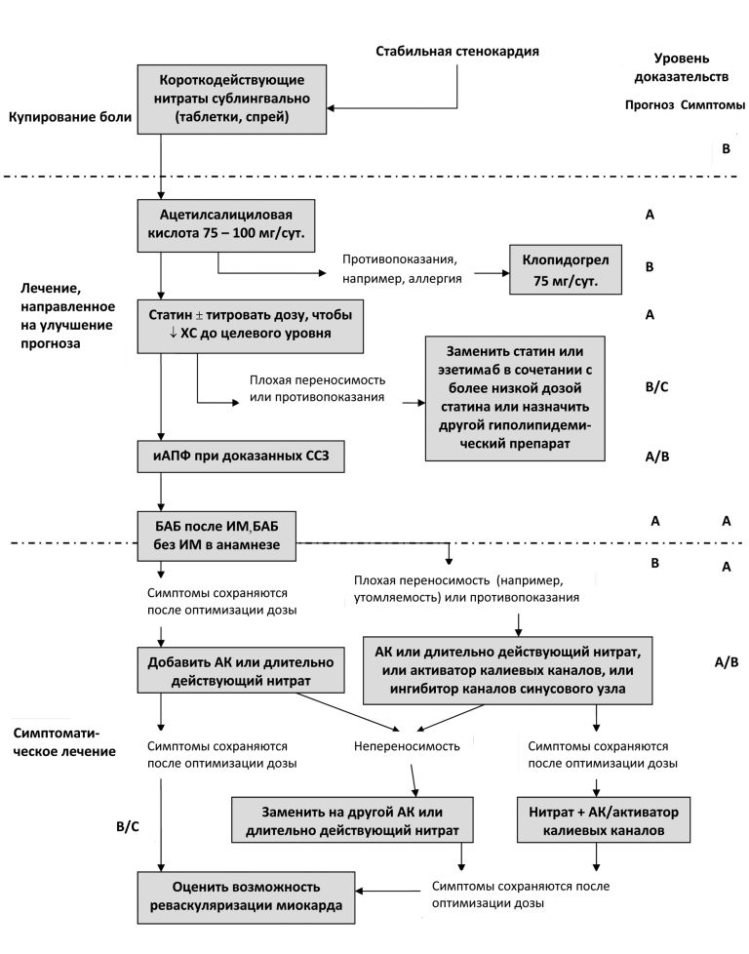

Критерии эффективности лечения.
Врач может оценить антиангинальное действие препаратов, анализируя количество приступов стенокардии, количество и дозы принимаемых лекарств, а также общий уровень физической активности больного. По динамике этих показателей можно судить об эффективности назначенного лечения. Антиангинальную терапию считают эффективной, если удается стенокардию устранить полностью или перевести больного в I ФК из более высокого класса при сохранении хорошего качества жизни. Для более объективной оценки эффективности терапии используются пробы с дозированной физической нагрузкой. Результаты тестов до лечения сравнивают с полученными на фоне приема препаратов. При этом протокол проведения проб и критерии их прекращения должны быть одинаковыми. Лечение можно считать эффективным, если на его фоне переносимость нагрузки увеличилась не менее чем на одну ступень стандартного протокола Брюса.

Реваскуляризация миокарда.
Реваскуляризация миокарда - широкое понятие, включающее как операцию коронарного шунтирования, так и различные виды транслюминальной коронарной ангиопластики. Наиболее известна и распространена баллонная ангиопластика, которую можно сочетать с другими воздействиями на атеросклеротически измененную коронарную артерию: установкой металлического каркаса – эндопротеза (стента), выжиганием бляшки лазером, разрушением бляшки быстро вращающимся буром и срезанием бляшки специальным атеротомическим катетером.
Коронарная ангиопластика (КА) имеет достаточно высокую непосредственную клиническую эффективность - прекращаются приступы стенокардии, улучшается сократительная функция ЛЖ. Однако, при всей простоте и очевидной целесообразности восстановления коронарного кровотока с помощью КА, остается нерешенным вопрос о предотвращении рецидива болезни в результате развития рестеноза. До настоящего момента не существует крупных исследований, подтверждающих способность интрако-ронарных вмешательств улучшать прогноз больных со стабильной стенокардией. Коронаропластика показана пациентам, плохо поддающимся медикаментозной терапии, с 2- или 3-сосудистым поражением, со значимым проксимальным стенозом левой передней нисходящей коронарной артерии, анатомическое строение которой удобно для выполнения катетерной ангиопластики, с нормальной функцией ЛЖ и без диабета, требующего терапии, а также пациентам с 1- или 2-сосудистым поражением без значимого проксимального стеноза левой передней нисходящей коронарной артерии, но с обширной зоной жизнеспособного миокарда и критериями высокого риска по данным неинвазивных тестов.
Серьезной проблемой метода коронарной ангиопластики является высокая вероятность раннего (до 6 мес.) рестеноза участка коронарной артерии, подвергшегося дилатации. В связи с этим в настоящее время подавляющее большинство коронаропластик завершается стентированием пораженного участка артерии. Постановка стента позволила значительно уменьшить частоту ранних рестенозов. В последние годы большие надежды связываются с «покрытыми» стентами, содержащими на своей поверхности активный препарат. На сегодняшний день опыт клинического применения имеют следующие типы лекарственных препаратов для покрытия коронарных эндопротезов: противосвертывающие (гирудин, гепарин, абсциксимаб), ингибиторы миграции (ингибиторы С-протеиназы, ингибиторы металлопротеазы (Batimastat), ускоряющие заживление (ингибиторы ГМГ-КоА-редуктазы, 17-эстрадиол), противоопухолевые (паклитаксель, актиномицин О), иммунносупрессанты (рапамицин (Sirolimus), дексаметазон).
После установки обычных стентов в течение 3 месяцев необходимо принимать клопидогрель в дозе 75 мг и аспирин 75-100 мг, затем - только аспирин. Имплантация стентов с покрытием может потребовать комплексной терапии дезагрегантами длительностью до года.
При сравнении результатов медикаментозного лечения и КА, последняя имеет преимущество по эффективности только в ближайшие сроки после процедуры; при длительных сроках, чаще всего уже через 6 месяцев наблюдения, различия исчезают. В связи с этим отношение к интракоронарным вмешательствам изменилось. Несомненно, оправдано применение ангиопластики и стентирования у больных с острым коронарным синдромом. Необходимость широкого использования катетерных методов у больных стабильной стенокардией остается сомнительной, так как польза этих вмешательств не доказана. Дополнительная проблема состоит в феномене резистентности к дезагрегантам у значительного числа пациентов, либо их непереносимости, притом, что длительная комбинированная терапия клопидогрелем и аспирином абсолютно необходима для предотвращения окклюзии стентов.

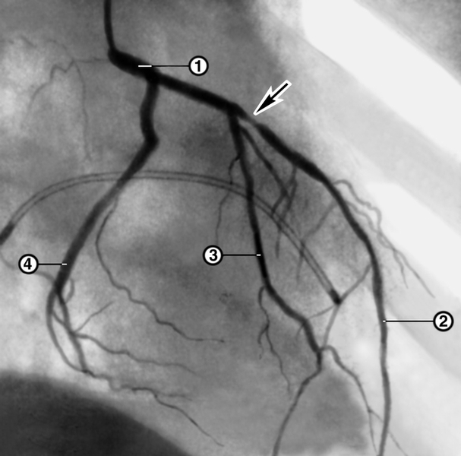

Ангиограмма ствола (1) и ветвей левой коронарной артерии (2 — передняя межжелудочковая артерия, 3 — диагональная артерия, 4 — огибающая артерия) больного со стенокардией напряжения: до лечения (стрелкой указано место резко выраженного, примерно на 90%, проксимального стеноза передней межжелудочковой артерии)

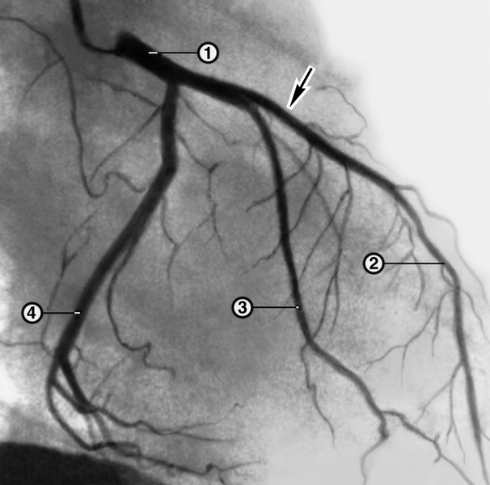

Ангиограмма ствола (1) и ветвей левой коронарной артерии (2 — передняя межжелудочковая артерия, 3 — диагональная артерия, 4 — огибающая артерия) больного со стенокардией напряжения: непосредственно после чрескожной баллонной ангиопластики передней межжелудочковой артерии (стрелкой указано место бывшего стеноза артерии, где отмечено полное восстановление ее просвета).

Коронарное шунтирование (КШ) - единственный способ реваскуляризации, который доказано продлевает жизнь больных стабильной стенокардией, относящихся к группе повышенного риска коронарных осложнений. Кроме того, шунтирование проводится в ситуациях, когда коронаропластика показана, но технически невозможна из-за анатомических особенностей - протяженных окклюзии, выраженного кальциноза.
Показания к коронарному шунтированию определяются выраженностью клиники стенокардии (III-IV ФК) и состоянием коронарных артерий. Показания к операции могут быть определены только на основании результатов коронарографии и вентрикулографии с учетом данных клинического обследования.
Операция, прежде всего, показана при проксимальной локализации стеноза, превышающего 70%, и удовлетворительном состоянии дистальных отделов пораженной коронарной артерии. Предпочтительно шунтирование и при многососудистом поражении, особенно у больных сахарным диабетом. Шунтированию подлежат магистральные коронарные артерии и их крупные ветви первого порядка. В качестве трансплантатов используются как венозные, так и артериальные трансплантаты, причем последним отдается явное предпочтение. С этой целью используют внутренние грудные артерии, лучевые артерии, правую желудочно-сальниковую и нижнюю надчревную артерии.
Принципы ведения больных после реваскуляризации миокарда. Даже при успешной реваскуляризации – исчезновении признаков коронарной недостаточности при максимальной физической нагрузке – необходимо постоянное лечение с целью предотвратить прогрессирование атеросклероза и развитие тромбоза. Поэтому пациенты после реваскуляризации миокарда должны пожизненно соблюдать гиполипидемическую диету, принимать холестерин-снижающие препараты, антиагреганты, бета-блокаторы, ингибиторы АПФ, два – три раза в неделю по 30 – 45 минут заниматься физическими тренировками на субмаксимальном уровне ЧСС (60-80% от максимального).

Показания к хирургическому лечению стенокардии.
1. АКШ для больных с выраженным поражением главного ствола левой коронарной артерии.
2. АКШ для больных с поражением трех артерий.
3. АКШ для больных с 2-сосудистым поражением, в том числе со значительным поражением левой передней нисходящей коронарной артерии и с нарушенной функцией левого желудочка (фракция выброса менее 50% или отчетливой ишемией при неинвазивном тестировании).
4. КА для больных с 2- или 3-сосудистым поражением, в том числе со значительным проксимальным поражением левой передней нисходящей коронарной артерии, если анатомия коронарного русла подходит для катетеризации, функция левого желудочка нормальная и нет сахарного диабета.
5. КА или АКШ с 1- или 2-сосудистым поражением без значительного проксимального сужения левой нисходящей коронарной артерии, но с большой площадью жизнеспособного миокарда и высоким риском по критериям неинвазивного тестирования.
6. АКШ для больных с поражением 1- или 2-коронарных артерий без значительного проксимального сужения левой нисходящей коронарной артерии, которые пережили внезапную сердечную смерть или имели длительную желудочковую тахикардию.
7. АКШ или КА для больных, которым раньше проводилась КА, в случае рестеноза и наличии большого участка жизнеспособного миокарда и/или имеющих высокий риск при неинвазивном тестировании.
8. КА или АКШ для больных, резистентных к медикаментозному лечению и которым реваскуляризация может быть проведена при допустимом риске.

Реабилитация.
В комплекс мер по реабилитации больных со стабильной стенокардией входит в первую очередь коррекция факторов риска, а также позитивное изменение образа жизни.
Физические тренировки.
Правильно выбранные регулярные физические тренировки у больных стенокардией повышают переносимость физических нагрузок, уменьшают количество ишемических эпизодов, потребность в нитратах. Они улучшают качество жизни и положительно сказываются на психическом статусе больных. Физические тренировки противопоказаны при нестабильной стенокардии, высокой артериальной гипертензии, значимых нарушениях ритма и проводимости, рецидивирующих эмболиях в анамнезе.
Рекомендуются аэробные динамические нагрузки, вид и интенсивность которых зависят от функционального класса заболевания. В любом случае нагрузки должны быть дозированными и индивидуализированными, т.е. подобранными под врачебным контролем для каждого пациента таким образом, чтобы с одной стороны, они не вызывали ишемии миокарда, с другой стороны, были бы достаточными, чтобы оказывать лечебный эффект.
Для больных стенокардией I ФК именно физические тренировки представляется наиболее перспективными. Тренировки начинают с ходьбы, плавания. Через 6-7 недель при отсутствии ангинозных приступов присоединяют более интенсивные нагрузки (лыжи, короткий бег трусцой, игры). Рекомендуют избегать соревновательных видов спорта, внезапных ускорений, тяжелых нагрузок и быстрой ходьбы сразу после еды. Необходимо проходить врачебный осмотр раз в 2-3 месяца, периодически выполнять ЭКГ и нагрузочные функциональные исследования.
Занятия для больных стенокардией II ФК следует проводить не менее 3-4 раз в неделю продолжительностью 45-60 мин. Основная часть тренировок - ходьба под контролем ЧСС. После 6-7 недель регулярных занятий можно рекомендовать бег трусцой в течение нескольких минут. Еще через 2-3 месяца допускаются лыжные прогулки, плавание, катание на коньках. После каждых 2-4 месяца рекомендуется проводить нагрузочные ЭКГ-тесты, либо суточное мониторирование ЭКГ, что позволяет корректировать уровень нагрузок.
Больным стенокардией III ФК может быть предложена медленная ходьба на подпороговом уровне (без провоцирования ишемии). Следует избегать ускорений. Продолжительность тренировки составляет 20-60 минут в зависимости от самочувствия. В домашних условиях больному рекомендуется выполнять дыхательные и легкие физические упражнения 1-2 раза в день. Каждые 4-5 дней необходимо делать перерыв в тренировках.
При стенокардии IV ФК физические нагрузки существенно ограничиваются и проводятся только на фоне эффективной антиангинальной терапии. Могут быть рекомендованы пешеходные прогулки в темпе до 60-70 шагов в минуту, индивидуализированная лечебная гимнастика в щадящем режиме длительностью 15-20 минут под контролем ЧСС.
Сексуальная активность.
Многие пациенты со стенокардией нуждаются в предоставлении рекомендаций, касающихся сферы интимных отношений. С одной стороны, отказ от сексуальных контактов может привести к снижению качества жизни и невротизации, с другой стороны, нагрузка во время полового акта может вызвать развитие ангинозного приступа. Больному следует знать об этом и предотвращать приступы с помощью антиангинальных препаратов. В любом случае важно, чтобы больной реально оценивал свои возможности.
При наличии эректильной дисфункции после консультации с врачом могут использоваться ингибиторы фосфодиэстеразы 5 типа - силденафил, варданафил, тарданафил. Эти препараты противопоказаны при артериальной гипотонии и низкой толерантности к физическим нагрузкам. Больной должен быть проинформирован о недопустимости приема нитратов при использовании препаратов этой группы.
Трудоспособность.
Большинство больных стенокардией I ФК трудоспособны. В том случае, если работа по профессии связана с тяжелым физическим трудом, возникает необходимость перевода больного на другую работу, он направляется на экспертизу трудоспособности для установления ему инвалидности III группы.
Больные стенокардией II ФК нуждаются в ограничении работ, связанных с постоянным или эпизодическим значительным физическим напряжением и психоэмоциональными нагрузками. При отсутствии возможности равноценного трудоустройства устанавливают инвалидность III группы.
Трудоспособность больных стенокардией III ФК существенно ограничена. Обычно им устанавливается инвалидность II группы. Возможна работа на производстве в облегченных условиях. При проведении экспертизы оценивается способность пациента преодолевать путь от дома до работы и обратно, так как именно в это время у многих больных ИБС развиваются приступы стенокардии.
Больные с IV ФК стенокардии могут работать лишь ограниченное время в специально созданных условиях. Как правило, они являются инвалидами II группы. Если стенокардия IV ФК сочетается с сердечной недостаточностью III-IV ФК, приступами сердечной астмы, может быть установлена инвалидность I группы. В решении вопросов экспертизы трудоспособности помогают результаты нагрузочных тестов.
Психологическая реабилитация.
Фактически каждый больной стенокардией нуждается в психологической реабилитации, которая осуществляется в виде постоянной психологической поддержки лечащего врача, окружающих и близких людей. В амбулаторных условиях при наличии специалистов наиболее доступны занятия по рациональной психотерапии, групповой психотерапии (коронарный клуб) и аутогенной тренировке.

Экспертиза трудоспособности.
Больные стенокардией I ФК обычно трудоспособны в своей профессией. При абсолютных противопоказаниях к работе по профессии, связанной с тяжелым физическим трудом, и необходимости перевода больного в связи с болезнью на другую работу, он направляется на экспертизу трудоспособности для установления инвалидности III группы.
Больным стенокардией II ФК следует ограничивать работы, связанные с постоянным или эпизодическим значительным физическим напряжением и психоэмоциональными нагрузками. Больным, у которых работа сопряжена с указанными выше производственными особенностями, и при этом отсутствует возможность равноценного трудоустройства, обычно устанавливают инвалидность III группы.
У больных стенокардией III ФК трудоспособность значительно ограничена. В основном они являются инвалидами II группы. На производстве могут работать лишь в облегченных условиях. Особое внимание при решении вопросов экспертизы трудоспособности уделяется оценке пути, который больным необходимо преодолеть, чтобы добраться от дома до работы и обратно. Это имеет принципиальное значение, поскольку у многих пациентов приступы стенокардии возникают в дороге.
Больные стенокардией IV ФК могут работать лишь в специально созданных условиях и ограниченное время. Как правило, они являются инвалидами II группы. В тех случаях, когда имеется сочетание стенокардии IV ФК с сердечной недостаточностью III - IV ФК, приступами сердечной астмы, есть все основания для определения инвалидности I группы.

Диспансерное наблюдение.
Всем больным стабильной стенокардией, независимо от возраста и наличия сопутствующих заболеваний, необходимо состоять на диспансерном учете. Среди них целесообразно выделять группу высокого риска для всесторонних и частых осмотров с использованием всех современных методов исследования и подбора оптимальной терапии.
Степень риска и прогноз больных при стабильной стенокардией определяют три основных показателя:
- функция левого желудочка,
- анатомическая распространенность и тяжесть атеросклероза коронарных артерий,
- общее состояние здоровья, наличие сопутствующих заболеваний и дополнительных факторов риска.
К прогностическим факторам низкого риска относятся:
а) высокая толерантность к физической нагрузке;
б) отрицательный результат визуализирующего исследования (отсутствие существенных нарушений перфузии миокарда по данным нагрузочной сцинтиграфии);
в) нормальная функция левого желудочка;
г) малоизмененные или интактные коронарные артерии по данным коронарографии.
К прогностическим факторам высокого риска (расчетная ежегодная смертность более 3%) относятся:
а) низкая толерантность к физической нагрузке (невозможность выполнять II ступень нагрузки по протоколу Brruce (менее 6,5 МЕ), или менее 100 Вт при ВЭМ-пробе);
б) поражение одной и более магистральных коронарных артерий по данным коронарографии;
в) многососудистое поражение коронарных артерий на фоне сахарного диабета;
г) снижение функции левого желудочка (общая фракция выброса менее 50 %).
В течение первого года заболевания при стабильном состоянии больного и хорошей переносимости медикаментозного лечения состояние пациентов нужно оценивать каждые 4 – 6 месяцев. Если состояние остается стабильным и пациент способен адекватно следить за своим самочувствием, то вполне достаточно проводить амбулаторное обследование один раз в год. В иных случаях амбулаторные визиты должны быть более частыми. Оценить состояние больного (особенно пожилого) часто помогают расспросы его родственников и близких. При ухудшении течения ИБС или появлении побочных эффектов лечения больной или его родственники должны активно обращаться к врачу (внеочередной визит).

Тесты для самоконтроля

1. Длительность болевого синдрома при стабильной стенокардии составляет:
А. От 1 до 15 минут
Б. 30 минут
В. Более 30 минут
Г.40-45 минут

2. При стенокардии II функционального класса боль возникает:
А. В покое
Б. При ходьбе по ровной местности на расстояние более 200 м
В. При ходьбе на расстояние менее 100-200 м
Г. При обычной физической нагрузке

3. В какой ситуации возникает боль при III функциональном классе стенокардии напряжения?
А. В покое
Б. При ходьбе на расстояние более 200 м
В. При подъёме на 1 пролёт лестницы и ходьбе по ровной местности на расстояние до 100 м
Г. При значительных физических усилиях

4. Наиболее информативным методом диагностики коронарного атеросклероза считают:
А. ЭКГ
Б. Эхокардиографию
В. Стресс-эхокардиографию
Г. Коронарную ангиографию

5. Нестабильная стенокардия – это:
А. Увеличение тяжести и количества приступов стенокардии в течение последних 2-х месяцев
Б. Снижение фракции выброса левого желудочка ниже 35%
В. Выявление высокого уровня холестерина ЛПНП
Г. Присоединение фибрилляции предсердий

6. Основной метод выявления безболевой ишемии миокарда:
А. ЭКГ в состоянии покоя
Б. Эхокардиография
В. Суточное мониторирование ЭКГ
Г. Нагрузочная проба

7. Стабильная стенокардия I функционального класса характеризуется появлением приступов:
А. При ходьбе на расстояние до 100-200 м
Б. При подъеме по лестнице более, чем на один пролёт
В. При очень интенсивной или очень быстрой или продолжительной физической работе
Г. В покое

8. Для безболевой ишемии миокарда характерно:
А. Часто возникает в вечернее время
Б. Эпизод отчётливой депрессии сегмента ST не сопровождается приступом стенокардии
В. Обычно наблюдается у молодых женщин
Г. Не подтверждается пробой с физической нагрузкой

9. Признаком стабильной стенокардии высокого функционального класса может быть:
А. Изменение фракции выброса
Б. Повышение уровня КФК и тропонина Т в плазме
В. ЭКГ-признаки повреждения миокарда
Г. Снижение уровня пороговой нагрузки на велоэргометрии менее 50 вт

10. ЭКГ-признаком стенокардии является:
А. Удлинение интервала QT
Б. Удлинение интервала PQ
В. Зубец Q амплитудой более трети зубца R и длительностью более 0,03 сек
Г. Изменение конечной части желудочкового комплекса и зубца Т

11. Нестабильная стенокардия прогностически неблагоприятна в плане:
А. Развития инфаркта миокарда
Б. Тромбоэмболии мозговых сосудов
В. Появления лёгочной гипертензии
Г. Формирования венозной недостаточности

13. Для купирования приступа стенокардии применяют:
А. Сустак
Б. Курантил
В. Нитроглицерин
Г. Верапамил

13. При локальном стенозе крупной коронарной артерии оптимальным методом лечения стенокардии является:
А. Консервативная терапия нитратами
Б. Консервативная терапия β-адреноблокаторами
В. Транслюминальная ангиопластика
Г. Аортокоронарное шунтирование

14. Приступ стенокардии является ситуацией, угрожающей развитием:
А. Инфаркта миокарда
Б. АV блокады
В. Асистолии
Г. Разрыва стенки желудочка

15. Синдром «обкрадывания» у больных стенокардией развивается при использовании следующих препаратов:
А. Нитроглицерин
Б. Моночинкве
В. Метопролол
Г. Дипиридамол

16. Антиангинальным и противоаритмическим действием при стенокардии обладает:
А. Дипиридамол
Б. Обзидан
В. Молсидомин
Г. Нитросорбид

17. Методом контроля антиангинальной терапии является:
А. Мониторирование ЭКГ по Холтеру
Б. Контроль уровня липидов крови
В. Суточное мониторирование АД

18. Что из нижеперечисленного не является критерием положительной велоэргометрической пробы?
А. Характерный болевой синдром в сердце
Б. Одышка
В. Подъем сегмента ST на 1 см
Г. Приступ стенокардической боли в сочетании с подъемом или депрессией сегмента ST

19. Показаниями к оперативному лечению стенокардии являются все, кроме:
А. I-II ФК
Б. III-IV ФК
В. Отсутствие эффекта от антиангинальной терапии
Г. Стенозирующий атеросклероз проксимальных отделов левой и правой коронарных артерий

20. Препаратом выбора при стенокардии у больного с брадикардией является:
А. Пиндолол
Б. Пропранолол
В. Верапамил
Г. Дилтиазем

21. Причиной вариантной стенокардии (типа Принцметала) является:
А. Атеросклеротическое поражение мелких ветвей коронарной артерии
Б. Спазм крупной коронарной артерии
В. Спазм мелких ветвей коронарной артерии
Г. Тромбоз коронарной артерии

22. Проба с бета-адреностимулятором изадрином применяется со следующей целью:
А. Для диагностики скрытых нарушений атриовентрикулярной проводимости
Б. Для выявления нарушений реологических свойств крови
В. Для выявления скрытой коронарной недостаточности
Г. Для диагностики синдрома слабости синусового узла

23. Наиболее тяжелое течение стенокардии наблюдается у больных со следующим поражением:
А. Стенозом основного ствола левой коронарной артерии
Б. Проксимальным поражением задней коронарной артерии
В. Проксимальным поражением огибающей артерии
Г. При сочетании проксимального сужения левой и огибающей артерий

24. Какая группа препаратов не относится к антиангинальным средствам?
А. Нитраты
Б. Бета-адреноблокаторы
В. Ингибиторы АПФ
Г. Статины
Д. Сердечные гликозиды

25. Антиангинальное действие у больных стенокардией за счет уменьшения агрегации тромбоцитов вызывает:
А. Аспирин
Б. Гепарин
В. Фенилин
Г. Корватон

26. Оптимальным методом лечения стенокардии при поражении двух и более коронарных артерий атеросклерозом на протяжении является:
А. Коронарная ангиопластика
Б. Консервативная терапия нитратами + бета-адреноблокатором
В. Консервативная терапия амиодароном + антагонистом кальция
Г. Аортокоронарное шунтирование

27. Признаком прогрессирующей стенокардии является:
А. Увеличение частоты, длительности и интенсивности болевых приступов
Б. Нарушения сердечного ритма и проводимости
В. Снижение АД без гипотензивной терапии
Г. Появление патологического зубца Q на ЭКГ

28. Об эффективности гиполипидемической терапии свидетельствует все, кроме:
А. Урежение приступов стенокардии
Б. Увеличение толерантности к физической нагрузке
В. Коронарографические признаки уменьшения размеров атеросклеротической бляшки
Г. Увеличение скорости атриовентрикулярного проведения

29. Механизмами действия нитратов при стенокардии являются все, кроме:
А. Уменьшение диастолического объема желудочков сердца
Б. Улучшение кровообращения в субэндокардиальных слоях миокарда
В. Уменьшение внешней работы сердца
Г. Увеличение внешней работы сердца

30. Для ангиоспастической стенокардии характерно все, кроме
А. Преобладание стенокардии покоя
Б. Возникновение боли в определенное время суток
В. Подъем сегмента ST в период боли
Г. Появление отрицательного зубца Т в период боли

31. Больной 57 лет жалуется на то, что в течение года 1-2 раза в месяц под утро
возникают загрудинные боли сжимающего характера, отдающие под левую
лопатку, которые проходят в течение получаса после приема нитроглицерина.
При холтеровском мониторировании в момент приступа отмечался подъем сегмента ST в отведениях V2-V5 на 8 мм. На следующий день сегмент ST на изолинии. Какая патология у больного?
А. Стабильная стенокардия IV ФК
Б. Инфаркт миокарда
В. Ишемическая дистрофия миокарда
Г. Вариантная стенокардия
Д. Прогрессирующая стенокардия

32. У больного 46 лет ночью стали возникать приступы загрудинных болей, во время которых на ЭКГ регистрировался постоянный подъем сегмента ST . Вероятный диагноз?
А. Стенокардия Принцметала
Б. Повторный инфаркт миокарда
В. Развитие постинфарктной аневризмы
Г. Приступы не имеют отношения к основному заболеванию
Д. Тромбоэмболия ветвей легочной артерии

Ответы:
1 | А |  | 6 | В |  | 11 | А |  | 16 | Б |  | 21 | Б |  | 26 | Г |  | 31 | Г
2 | Б |  | 7 | В |  | 12 | В |  | 17 | А |  | 22 | В |  | 27 | А |  | 32 | А
3 | В |  | 8 | Б |  | 13 | В |  | 18 | Б |  | 23 | А |  | 28 | Г
4 | Г |  | 9 | Г |  | 14 | А |  | 19 | А |  | 24 | Д |  | 29 | Г
5 | А |  | 10 | Г |  | 15 | Г |  | 20 | А |  | 25 | А |  | 30 | Г

Литература:
Ишемическая болезнь сердца: стабильные формы /Кузнецов А.Н. и др. – Н. Новгород: Издательство Нижегородской гос. медицинской академии, 2012. – 80 с.
Школа здоровья. Стабильная стенокардия: руководство для врачей /под ред. Р.Г. Оганова. – М.: ГЭОТАР-Медиа, 2010. – 176 с.

